### 教你炒股票71：线段划分标准的再分辨 (2007-08-16 23:02:06)

虽然67课已经给出了线段划分的标准，但由于那里用的是比较抽象的类数学语言，所以理解上可能还有困难，因此，逐一进行再分辨。

首先要分辨的，是特征序列中元素的包含关系。注意，特征序列的元素包含关系，首先的前提是这元素都在一特征序列里，如果两个不同的特征序列之间的元素，讨论包含关系是没意义的。显然，特征序列的元素的方向，和其对应的段的方向是刚好相反的，例如，一个向上段后接着一个向下段，前者的特征序列元素是向下的，后者是向上的，因此，根本也不可能存在包含的可能。

那么，为什么可以定义特征序列的分型呢？因为在实际判断中，在前一段没有被笔破坏时，依然不能定义后特征序列的元素，这时候，当然可以存在前一特征序列的分型，这时候，由于还在同一特征序列中，因此，序列元素的包含关系是可以成立的；而当前一段被笔破坏时，显然，最早破坏的一笔如果不是转折点开始的第一笔，那么，特征序列的分型结构也能成立，因为在这种情况下，转折点前的最后一个特征序列元素与转折点后第一个特征元素之间肯定有缺口，而且后者与最早破坏那笔肯定不是包含关系，否则该缺口就不可能被封闭，破坏那笔也就不可能破坏前一线段的走势。这里的逻辑关系很明确的，线段要被笔破坏，那么必须其最后一个特征序列的缺口被封闭，否则就不存在被笔破坏的情况。

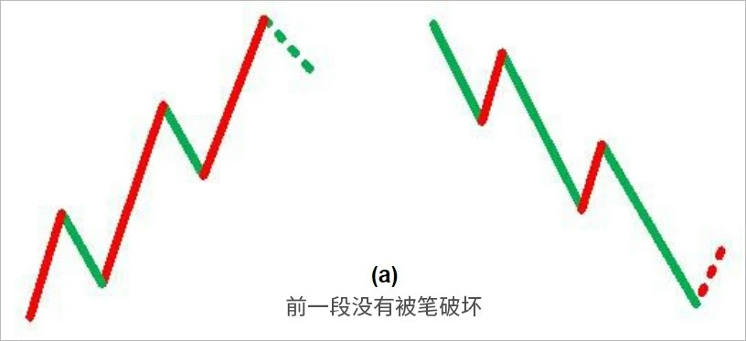

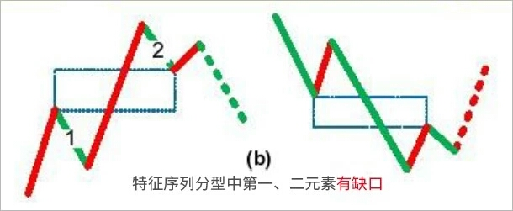

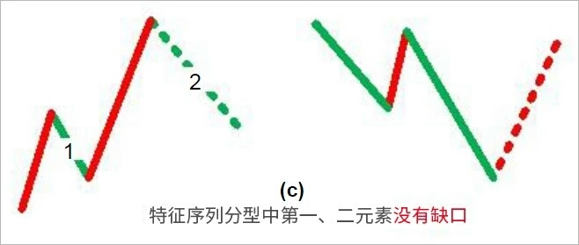

那么，现在只剩下最后一种情况，就是最早破坏那笔就是转折点下来的第一笔，这种情况下，这一笔，如果后面延伸出成为线段的走势，那么这一笔就属于中间地带，既不能说是前面一段的特征序列，更不能说是后一段的特征序列，在这里情况下，即使出现似乎有特征序列的包含关系的走势，也不能算，因为，这一笔不是严格地属于前一段的特征序列，属于待定状态，一旦该笔延伸出三笔以上，那么新的线段就形成了，那时候谈论前一线段特征序列的包含关系就没意义了。

总之，上面说得很复杂，其实就是一句话，特征序列的元素要探讨包含关系，首先必须是同一特征序列的元素，这在理论上十分明确的。

从上面的分析就可以知道，从转折点开始，如果第一笔就破坏了前线段，进而该笔延伸出三笔来，其中第三笔破点第一笔的结束位置，那么，新的线段一定形成，前线段一定结束。

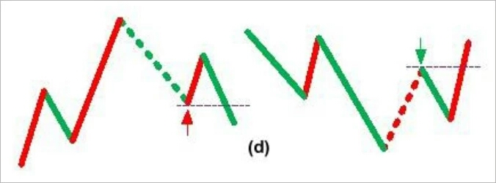

这种情况还有更复杂一点的情况，就是第三笔完全在第一笔的范围内，这样，这三笔就分不出是向上还是向下，这样也就定义不了什么特征序列，为什么？因为特征序列是和走势相反的，而走势连方向都没有，那怎么知道哪个元素属于特征序列？这种情况，无非两种最后的结果：1、最终还是先破了第一笔的结束位置，这时候，新的线段显然成立，旧线段还是被破坏了；2、最终，先破第一笔的开始位置，这样，旧线段只被一笔破坏，接着就延续原来的方向，那么，显然旧线段依然延续，新线段没有出现。

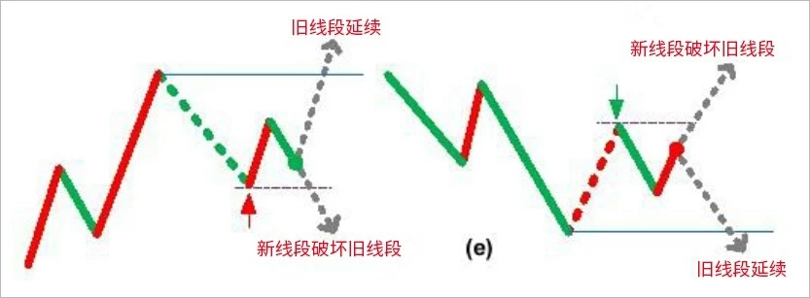

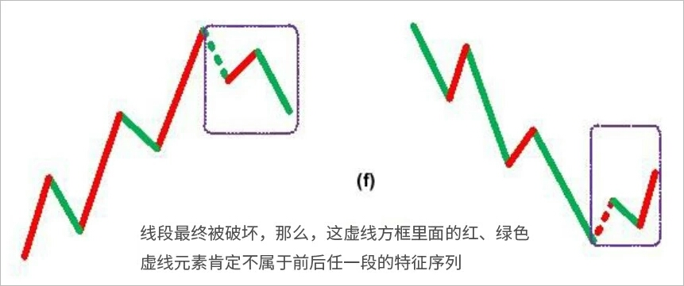

在67课里，把线段的划分分为两种情况，显然，分清楚是哪种情况，对划分线段十分关键。其实，在那里已经把问题说得很清楚，判断的标准只有一个，就是特征序列的分型中，第一和第二元素间不存在特征序列的缺口。从上面的分析可以知道，这个分型结构中所谓特征序列的元素，其实是站在假设旧线段没被破坏的角度说的，而就像所有的分型一样，就算是一般K线的，都是前后两段走势的分水岭、连接点。这和包含的情况不同，包含的关系是对同一段说的，而分型，必然是属于前后的，这时候，在构成分型的元素里，如果线段被最终破坏，那后面的元素肯定不是特征序列里的，也就是说，这时候，分型右侧的元素肯定不属于前后任何一段的特征序列。

这个道理其实很明白，例如前一段是向上的，那么特征序列元素是向下的，而在顶分型的右侧元素，如果最终真满足破坏前线段的要求，那么后线段的方向就是向下的，其特征序列就是向上的，而顶分型的右侧元素是向下的，显然不属于后一段的特征元素，而该顶分型的右侧元素又属于后一段，那么显然更不是前一段的特征元素。所以，对于顶分型的右侧特征元素，只是一般判断方面的一种方便的预设，就如同几何里面，添加辅助线去证明问题一样，辅助线不属于图形本身，就如同顶分型的右侧特征元素其实不一定属于任何的特征元素，但对研究有帮助，当然是要大力去用的，如此而已。

其实，线段的划分，都是可以当下完成的，无非是如下的程序：假设某转折点是两线段的分界点，然后对此用线段划分的两种情况去考察是否满足，如果满足其中一种，那么这点就是真正的线段的分界点；如果不满足，那就不是，原来的线段依然延续，就这么简单。

特征序列的分型中，第一元素就是以该假设转折点前线段的最后一个特征元素，第二个元素，就是从这转折点开始的第一笔，显然，这两者之间是同方向的，因此，如果这两者之间有缺口，那么就是第二种情况，否则就是第一种，然后根据定义来考察就可以。

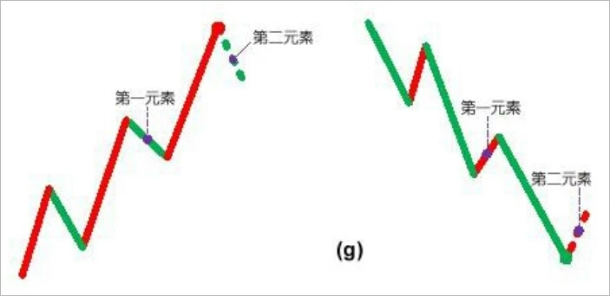

这里还要强调一下包含的问题，上面的分析知道，在这假设的转折点前后那两元素，是不存在包含关系的，因为，这两者已经被假设不是同一性质的东西，不一定是同一特征序列的；但假设的转折点后的顶分型的元素，是可以应用包含关系的。为什么？因此，这些元素间，肯定是同一性质的东西，或者就是原线段的延续，那么就同是原线段的特征序列中，或者就是新线段的非特征序列中，反正都是同一类的东西，同一类的东西，当然可以考察包含关系。

估计看了上面的话，很多人更晕了。下面有几个图，各位可以仔细揣摩一下。但最好还是习惯从定义出发。另外，大盘网友问到的那个图，显然，根据定义，是两个线段，而今天42-44的分段，显然也是成立的。

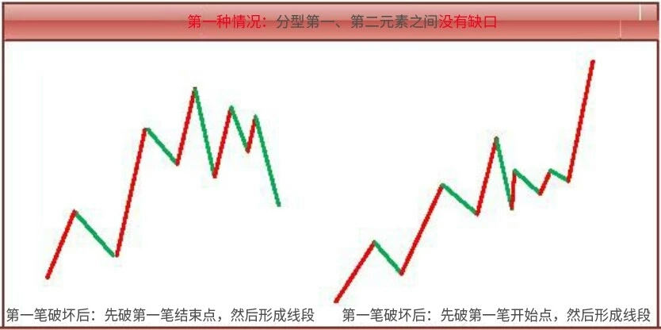

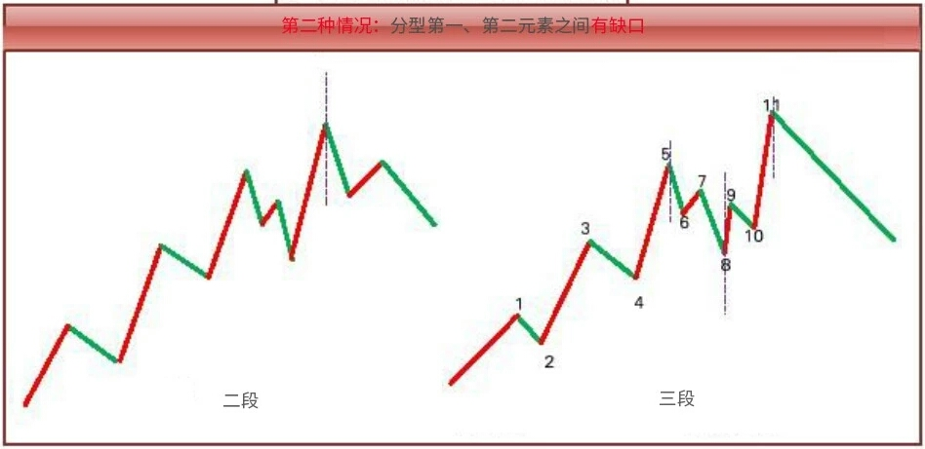

注意，下图最后一个有问题，请看课程81里的更正说明。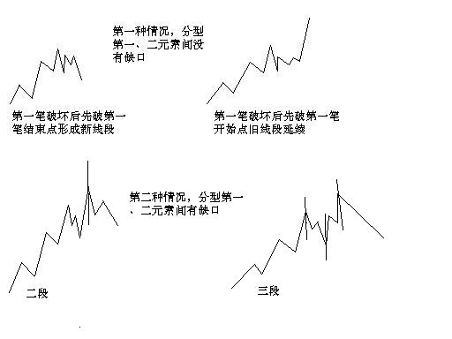

### 教你炒股票72：本ID已有课程的再梳理 (2007-08-21 22:37:20)

任何事情，都有缘起。本ID是个大杂家，本ID现实中最终的落脚处，是文化的总构建，所谓三教九流，彻底穷源地玩弄一把。虽然，经济上，本ID早就可以天天腐败什么活都不干了，但现在又没老到要在书斋里天天写书的地步，本ID觉得，那至少是40岁以后才能干的事情。因此，本ID在网上写东西，纯粹是顺着形势来，并没有什么计划。

写关于股票的事情，对于本ID来说，不过是把本ID这十几年天天干的事情复述一下。正如在课程开头，本ID说的““教你炒股票”这样的题目，全中国不会有第二人比本ID更适合写的。” 当然，这种话招人恨的，不过却是事实。

和股票相关的事情千奇百怪，本ID是什么都经历过，所以，开始写的时候，并没什么主题，只是漫谈。但对一般散户来说，听些掌故没什么实质意义，说消息面，肯定也没什么意义。如果你消息灵通到公布什么利好利空前都是第一时间知道，那么就没什么可说的。而对于散户来说，那种靠拿着原始股就可以翻几十几百几千倍的时代早过去了。靠研究公司基本面买股票，那种积累速度太慢，只适合大资金。其实，一切关于基本面的研究，最终都归于行业或总体经济的发展。最简单、最不伤脑筋的方法，本ID也说过，就是买指数基金、或者具体行业、板块的基金。对于散户来说，你对基本面的研究能力要超过一个好的基金团队的可能性是微乎其微的。至于指数基金，那就更不用说了，至少你肯定不会跑输指数。

对于散户来说，最终能战胜市场、获得超越市场的回报的，只有在本ID所说的乘法原则下的技术面操作。技术面是三个独立系统里的一个，而另外两个，例如比价关系与基本面，可以配合决定你的介入种类。但当介入到一个品种后，技术面在操作上就起着决定性的意义。为什么？因为其他的面，变化的频率都没有技术面高，像基本面，其变化大致是有一定的稳定性的，不可能天天都是奇点、断裂点。比价关系也一样，一种比价确立后，就基本保持稳定了，不可能天天都变化。所以这种变化少的系统，不需要花太多精力去研究，而技术面显然不同。

所以，最终本课程开始说技术面是顺理成章的。而技术方面，本ID的理论，肯定是关于技术方面最好的理论了，本ID本来是想在40岁退休后才写出来的，但大概是缘分到了，本ID也没刻意一定不写出来，所以就慢慢地写出来，而且现在还在写着。

开始时，本ID并没有认真想写整套理论，因为当时好在网上骂男人玩，所以开始写技术的，都是用些损男人开心的招数，当时说的只是均线系统，那东西和本ID的理论没什么关系，只是闹着玩的。当然，如果真掌握了均线系统，也可以应付一定的情况了，例如，在日线单边走势中，最偷懒的方法就是看着一5日线就可以，而5周线就更是中线的关键，5月线是长线的关系。例如，为什么现在牛市的第一轮肯定没走完？很简单，你什么时候见过牛市的第一轮调整不跌破5月线的？这两年多，这5月线被有效跌破过吗？显然没有。而第一次跌破5月线后，下面的10月、30月线上来，自然构成新的调整底部，后面自然还有一波大的。

后来开始写于本ID理论有关的东西，开始，只是想把一些有用的结论告诉各位，因此课程都不是按正式的理论框架写的。本ID的理论，本质上分两部分，一是形态学，二是动力学，当然三就是两者的结合。如果按正式的课程，那肯定要先讲形态学。但如果不说动力学，那至少背驰是没法讲了，然后中枢震荡也不可能用类背驰的方法去判别，第一类买卖点也无法说了。而所有买卖点，归根结底都是第一类买卖点，那这样，要把形态学和动力学都说完，才说第一类买卖点，估计所有看的人都会晕倒。

所以，当时把于初学者有用的一些简单结论先说了，就是让各位有点实践的乐趣，当时000999刚好在6元，还很明确地说了，买这股票，就当本ID把你要给市场交的学费都给各位准备好了，就是让各位耐心学下去，拿着一个长线股票，至少比你到处乱跑要强点。这样安心学习，也是不错的。当然，有能力的，也就可以边学边实践，这没有任何需要统一规划的地方。

站在纯理论的角度，形态学是最根本的。形态学，从本质上就是几何，这部分内容，是无须任何前提的。以前说的本ID理论成立的前提，其实并不是针对这部分的，主要是针对动力学部分。因此，就算一个庄家自己全买了，一个人天天自我交易，也永远逃不出形态学画的圈圈。而动力学方面的东西就不同了，必须有本ID要求的那两个前提：价格充分有效市场里的非完全绝对趋同交易。

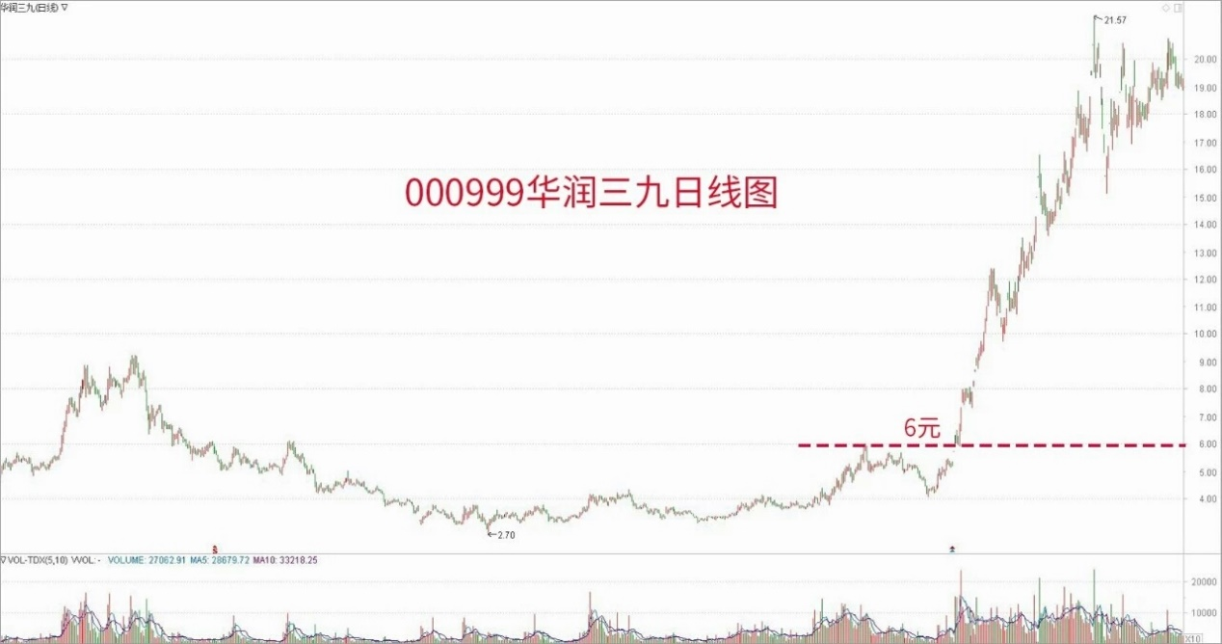

动力学，是属于物理范畴的，但站在更高的层次上看物理，物理的本质就是几何，当然，这是所有物理学家都不可能认同的，但如果用一些几何结构就可以把所有物理的常量给搞掂，那物理学家不认同也是白搭。同样道理，本ID理论里的动力学部分，本质上也是几何，只是这种几何比较特别，需要把价格充分有效市场里的非完全绝对趋同交易作为前提转化为某些几何结构，然后构造出理论的证明来。

所以，本ID理论在整体上依然只是几何，只是需要有价格充分有效市场里的非完全绝对趋同交易的前提。而且，最终的理论，当然不会涉及那些基本上谁看都会晕的几何结构，而是谁看都能看明白的当下的走势。理论和理论的证明那是两回事情。费马猜想谁都看得懂，费马猜想的证明，能全看懂的人不会超过1千万分之一。

当然，本ID的课程，基本的逻辑顺序还是一直坚持的，不过，如果是最终的课程，那么最开始的一章，肯定是形态学，和这课程的顺序大为不同。但现在，由于已经写成这样一种形态学和动力学混着说的状态，当然只能一直混着下去。

所谓形态学、动力学，其实很好分辨，任何涉及背驰的，都是动力学的范围，背驰是动力学的基本点之一。另外，中枢、走势的能量结构之类的东西，也属于动力学。而形态学，就是中枢、走势类型、笔、线段之类的东西。

其实，光用形态学，就足以形成一套有效的操作体系。只是在形态学中，由于没有背驰的概念，所以第一买卖点是抓不住了，但第二买卖点是肯定没问题的。单纯用形态学去操作，就是任何对最后一个中枢的回拉后第一个与回拉反向的不创新高或新低的中枢同级别离开，就是买卖段。

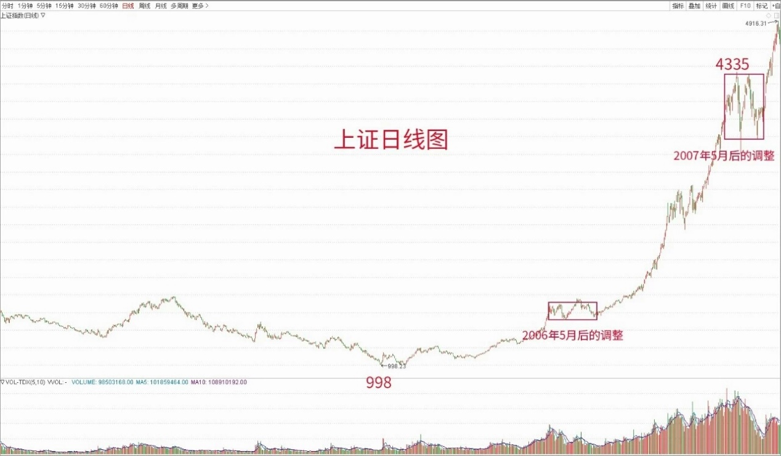

就算按照这么简单的方法，也可以很容易判断现在在日线上的操作思路，例如，去年5月和今年5月后的调整，算是同级别的，那么，其后的卖点就是，万一回拉4335点之下，任何第一次向4335点上的与回拉级别相同的不创新高的反抽都是卖点。如果一直没有回拉回到4335点，又在上面形成新的同级别中枢，那么操作的标杆就进一步提到那个中枢上，如此类推。按照这种方法，那么从2005年中到现在，你都应该持股不动，为什么？因为没有卖点。当然，实际操作，要针对具体个股，说指数只是举例子。个股上，看000777在日线，6月20前后的一段，就可以看出类似的效果；但如果你是看周线图的，那么现在的卖段还没有出现，而且可以明确地看出，其6-7月份的调整，不过是突破历史高位后的回抽过程，站在更大的视野上，看到更大的方向，如此而已。

当然，上面只是说如果只用形态学，也可以进行操作，但实际上，当然是动力学、形态学一起用更有效。所以，千万别认为以后就只用形态学了。不过这里有一个用处，就是那些对背驰、区间套没什么信心的，可以先多从形态学着手。而且，形态分析不好，也动力不起来。

站在实际应用的角度，关于中枢的递归定义以及与从分型、笔、线段开始的最小级别定义之间的区别之类的东西，也是可以不管的，但这样，逻辑上就容易乱，所以，搞清楚没坏处。如果你实在特懒，那就从分型学起，这也可以。

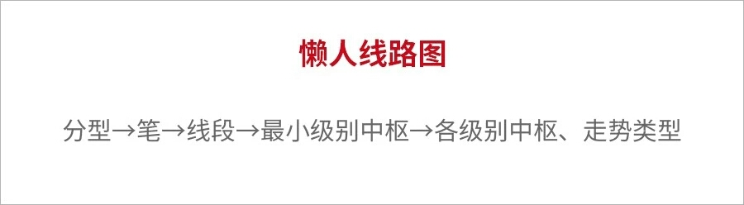

下面，本ID给出一个懒人线路图：

分型-笔-线段-最小级别中枢-各级别中枢、走势类型

上面几个东西，是形态学中最基本的，完全没有办法再简略了，所以无论多懒，如果真想学本ID的理论，那请先把这几样东西搞清楚。

关于形态学，后面还有很多内容，最主要是关于各种与结合律相关的问题。当然还包括世界上所有有关股票的理论中关于形态部分的理论，根据本ID的形态学，例如什么K线理论，波浪理论之类的玩意，都可以从本ID的形态学中严格推出，而且，本ID还可以指出他们的缺陷以及原因。这个工作是必须干的，彻底穷源的其中一个方面，就是要包罗万象。

注意，有时候课程是由浅入深，前面不严格的，后面引进新概念后，就可以严格定义了。例如，最开始时，说上涨、盘整，都是用高、低点之类的东西，因为当时没说中枢，所以不可能严格定义，后来说了中枢，就可以给出严格定义。

再例如，64课里，由于没说特征序列的元素之类的概念，所以里面关于线段一些论述都如同用高、低点定义上涨、盘整一样，不太严格，到67课说了特征序列之类的东西后，定义就是严格的，所以在67课里，本ID说“本课，就是把前面“线段破坏的充要条件就是被另一个线段破坏”精确化了。因此，以后关于线段的划分，都以此精确的定义为基础。”

为什么说原来的不精确，因为按照原来没有特征序列的定义，那么线段里都要继续存在类似小级别转大级别的情况，而有了特征序列后，就不再需要这种情况了，这样才能把线段给精确划分。

由于本ID目前的讲课，一开始就没有按正常课程应该的顺序，所以，这种开始不精确后来再精确的情况才会发生。本ID愿意先不引进复杂的概念，先把大方向给说了，然后再说复杂的概念。这样有一个好处就是，如果理解能力差的，可以接受简单，不太精确的方式，这样也没什么问题，也可以用。例如，像特征序列的分型这样的概念，本ID就严重怀疑孔男人能理解的机会能超过10%。所以，如果不能理解精确的，就用不精确的，等有理解力，对市场再了解深了，再学精确的也可以。

例如，如果你现在只能理解男上位、女上位，吻之类的东西，那也很好。关键是精通一样东西，精通就好，就怕半通不通。所以，以后有问题，一定要问，把所有想解决的问题都解决才行。当然，本ID无法回答所有问题，但有代表性的，一定会安排回答的。

### 教你炒股票73：市场获利机会的绝对分类 (2007-08-23 22:35:20)

说起获利，最一般的想法就是低买高卖就获利，但这是一种很笼统的看法，没什么操作和指导意义。任何市场的获利机会，在本ID理论下，都有一个最明确的分类，用本ID理论的语言来说，只有两种：中枢上移与中枢震荡。

显然，站在走势类型同级别的角度，中枢上移就是意味着该级别的上涨走势，而中枢震荡，有可能是该级别的盘整，或者是该级别上涨中的新中枢形成后的延续过程。任何市场的获利机会，都逃脱不了这两种模式，只是百姓日用而不知，本ID理论而知。

在你的操作级别下，中枢上移中，是不存在着任何理论上短差机会的，除非这种上移结束进入新中枢的形成与震荡。而中枢震荡，就是短差的理论天堂。只要在任何的中枢震荡向上的离开段卖点区域走掉，必然有机会在其后的中枢震荡中回补回来，唯一需要一定技术要求的，就是对第三类买点的判断，如果出现第三买点你不回补回来，那么就有可能错过一次新的中枢上移，当然，还有相当的机会，是进入一个更大的中枢震荡，那样，你回补回来的机会还是绝对的。

很多人，经常说自己按本ID的理论做短差买不回来，这没什么奇怪的。如果你连中枢都没分清楚，级别也没搞懂，中枢上移与中枢震荡也分不清楚，第三类买点就更糊涂，那也能短差成功，只能说你刚好运气好，死耗子摔到瞎猫爪子上了，天上哪能天天掉死耗子？

以上，只是在某一级别上的应用。用同一级别的视角去看走势，就如同用一个横切面去考察，而当把不同的级别进行纵向的比较，对走势就有了一个纵向的视野。

一个月线级别的上涨，在年线级别上，可能就是一个中枢震荡中的一个小段。站在年中枢的角度，如果这上涨是从年中枢之下向中枢的回拉，那么，中枢的位置，显然就构成需要消化的阻力；如果是年中枢之上对中枢的离开，那么中枢就有反拉作用。这都是一个最简单的问题。下面谈论的，是如何选择超大的机会。

人生有限，一个年中枢的上移，就构成了人生可能参与的最大投资机会。一个年的中枢震荡，很有可能就要搞100年，如果你刚好落在这样的世界里，简直是灾难。而能遇到一个年中枢的上移机会，那就是最牛的长线投资了。最牛的长线投资，就是把一个年中枢的上移机会给拿住了。



当然，对于大多数人的生命来说，可能最现实的机会，只是一个季线级别的上涨过程，这个过程没结束，没见到那新的年中枢，人已经没了。这个年中枢的上移过程，有时候需要N代人的见证。看看美国股市的图，现在还没看到那新的年中枢，依然在年中枢的上移中，想想美国股市有多少年了？

所以，对于一个最现实的获利来说，一个季度甚至月线的中枢上移，已经是足够好的一生最大的，在单个品种上的长线获利机会。

一个季度中枢的上移，可能就是一个十年甚至更长的月线上涨，能有如此动力的企业，需要怎么样的素质？即使在全球化的环境下，单个企业的规模是有其极限的。而一个能获取超级上涨的公司，也不可能突破那个极限。因此，顶已经是现实存在了，根据企业的行业，其相应的极限还有所不同。对于操作来说，唯一需要知道的，就是哪些企业能向自己行业的极限冲击。

但针对中国的企业、上市公司，我们还可以给出一个判断，就是几乎所有的行业，都必然有至少一个中国的上市公司会去冲击全球的行业理论极限。这就是中国资本市场的现实魅力所在。因为，几乎有多少个行业，就至少有多少只真正的牛股。

不过，有些行业，其空间是有限的，因此可以筛选出去。这种行业的企业，注定了，是没有季线甚至月线以上级别中枢上移的，除非他转型。因此，远离那些注定没有季线甚至月线以上级别中枢上移的行业，这些行业的企业，最终都是某级别的中枢震荡。这里，就涉及基本面的分析与整个世界经济的综合判断，谁说本ID的理论只管技术的？但任何的基本面，必须在本ID的几何理论的关照下才有意义，在这个视角的关照下，你才知道，究竟这基本面对应的是什么级别、什么类型的获利机会。

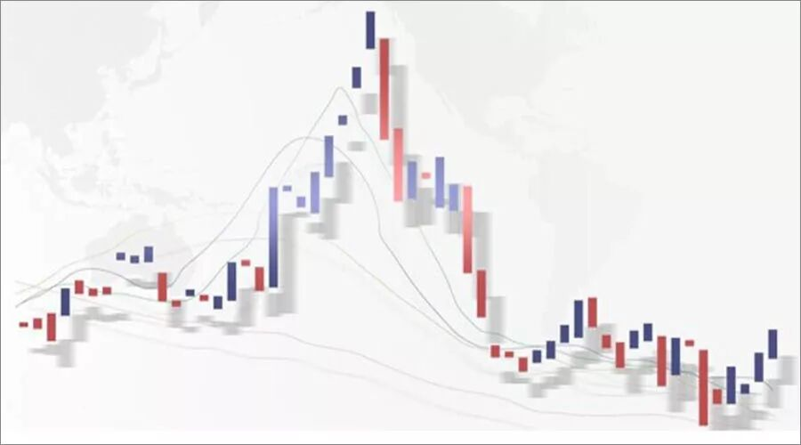

找到了行业，就到了具体企业的寻找。对于长线投资来说，最牛的股票与最牛的企业，最终是必然对应的。没有人是神仙，谁都不知道哪个是最后的获胜者。但谁都知道，最终的获胜者最终必然要到，例如10万亿人民币的市值，那么，他的市值必然要经过任何一个低于10万亿人民币的数。

这就足够了，这就马上可以百分百推理出，这个企业，或者是当下的龙头，或者是在今后某一时刻超越当下龙头的企业。有这样一个推论，本ID就可以构建出一个最合理的投资方案。

一、用最大的比例，例如70%，投在龙头企业（可能是两家）中，然后把其他30%分在最有成长性（可能是两三家）的企业中。注意，在实际操作中，如果龙头企业已经在基本面上显示必然的败落，那当然就选择最好的替代者，如此类推。

二、只要这个行业顺序不变，那么这个投资比例就不变，除非基本面上出现明显的行业地位改变的迹象，一旦如此，就按等市值换股。当然，如果技术面把握好，完全可以在较大级别卖掉被超越的企业，在其后的买点再介入新的龙头已经成长企业。

三、这就是本ID理论的独门武器了，充分利用可操作的中枢震荡（例如日线、周线等），把所有投资成本变为0，然后不断增加可持有筹码。注意，这些筹码，可能是新的有成长或低估价值的公司。

四、没有第四，如果一定要说，就是密切关注比价关系，这里的比价关系，就是市值与行业地位的关系，发现其中低估的品种。

注意，任何的投资，必须是0成本才是真正有意义的。

以上这个策略，就是基本面、比价关系，与技术面三个独立系统完美的组合，能这样操作股票，才有点按本ID理论操作的味道。

当然，以上，只适合大资金的操作，对于小资金，其实依然可以按照类似思路，只是只能用简略版，例如，就跟踪龙头企业，或者就跟踪最有成长性的那家。

当然，对于原始资本积累的小资金，利用小级别去快速积累，这是更快速的方法，但资金到一定规模后，小级别就没有太大意义了。

有人可能说，你怎么不说政策面？政策面那种玩意，不过是制造最多是周线级别的震荡，这正是提供技术上降低成本、增加筹码的机会。1929年、二次世界大战，都没改变美国股市年线级别的中枢移动，政策面又算得了什么？

### 教你炒股票74：如何躲避政策性风险 (2007-08-28 08:41:11)

政策性风险，属于非系统风险，本质上是不可准确预测的，只能进行有效的相应防范。

首先，中国政策性风险将在长时间内存在，这是由目前中国资本市场的现实环境所决定的。一个成熟的资本市场，应该是重监管、轻调控，而目前中国的资本市场，至少将在很长时间内，监管和调控都至少是同等重的，甚至，在一些特定的时期，调控将成为最重要的方向。这是客观现实，是由中国经济目前的发展阶段所决定的，其实并不是任何人故意要这样的，所以，任何对这的指责，其实都是有毛病的。

调控，有硬调控与软调控两种。像发社论、讲话、严查之类的，就是明显的硬调控，这种调控方式是否永远不再发生，这谁都不敢保证；至于软调控，就是调控中不直接以资本价格为最直接的目的，而是结合着更多大的方面考虑，政策上有着温和和连续的特征。

当然，站在调控的角度，如果软调控不得力，那么硬调控成为唯一选择的时候，这其实不是调控者的悲哀，而是市场的悲哀，当市场的疯狂足以毁掉市场时，硬调控也是不得以为之。这方面，也要对调控者有足够的理解。

有一种很错误的说法，就是中国的调控只调控上涨，不调控下跌，其实，站在历史实证的角度，这种说法是没有事实根据的。因为，实际上，调控下跌的情况一点都不少，最著名的，就是1994年的325点，那三大政策的缺口，现在还在那里，这难道不是对过分下跌的调控吗？只不过，那是一次最成功的调控，而对下跌的调控，或者说是救市，经常都很失败，这只能说明调控的水平需要在实践中不断提高。

必须旗帜鲜明地反对这样的观点，就是调控者都是坏蛋，散户都是受害者，机构都是串在一起和调控者一起算计散户的。这不过是一些市场的失败者或别有用心者的无耻谰言，根本没有任何事实的根据，纯粹出于自我想象。

一个政策的出台，决不是任何一个人拍脑袋就可以决定的。任何一个体制下，只要是一个体制，就有均衡，那种个人任意超越体制的事情，已经越来越没有发生的可能。而且，散户、机构都不是一个抽象的名词，企图用抽象的名词掩盖一个个现实的实体而达到互相斗的结果，不过是某些运动逻辑的僵尸版。

其次，必须要明确，政策只是一个分力，政策不可能单独去改变一个长期性的走势。例如，就算现在有一个硬调控使得中短期走势出现大的转折，但最终也改变不了大牛市的最终方向。政策只有中短期的力量，而没有长期的力量，这点，即使对经济也是一样的。经济的发展，由经济的历史趋势所决定。中国经济之所以有如此表现，归根结底，就是因为中国经济处于这样的历史发展阶段，任何国家在这样的阶段，都会有类似的发展。但并不是说政策一无所用，一个好的政策，是促进、延长相应的历史发展进程，是一个好的分力。

所以，政策是一个分力，是作用时间和能量不是无限的，而且，政策也是根据现实情况而来的，任何政策，都有其边界，一旦超越其边界，新的政策就要产生，就会有新的分力产生。而且政策分力，即使在同一政策维持中，也有着实际作用的变化。一个政策，5000点和1000点，效果显示不可能一样。



明白了政策的特点，对政策，就没必要如洪水猛兽，以下几点是可以注意的：

一、一个最终结果决定于价格与价值的相关关系。当市场进入低估阶段，就要更注意向多政策的影响，反之，在市场的泡沫阶段，就要更注意向空调控的影响。

二、最终的赢利，都在于个股，一个具有长线价值的个股，是抵御一切中短分力的最终基础，因此，个股对应企业的好坏与成长性等，是一个基本的底线，只要这底线能不被破坏，那么，一切都不过是过眼云烟，而且，中短的波动，反而提供了长期介入的买点。

三、注意仓位的控制。现在透支已经不流行，但借贷炒股还是不少见。这是绝对不允许的，把资本市场当赌场的，永远也入不了资本市场的门。在进入泡沫化阶段后，应该坚持只战略性持有，不再战略性买入的根本原则，这样，任何的中短波动，都有足够的区间去反应。

四、养成好的操作习惯。本ID反复说了，只有成本为0的，才是安全的，这大概是彻底逃避市场风险的唯一办法。

五、贪婪与恐惧，同样都是制造失败的祸首，如果你保持好的仓位，有足够的应对资金以及低成本，那么，就让市场的风把你送到足够远的地方。你可以对政策保持警觉，但没必要对政策如惊弓之鸟，天天自己吓自己。

六、不要企望所有人都能在硬调控出台前提早一天跑掉。可以明确地说，现在政策的出台的保密程度已经和一切大为不同，很多政策的出台，都是十分高效保密的，当然，一定范围内的预先，那肯定是有的，但这种范围已经越来越小，而且，经常能够反应的时间也越来越小，对于大资金来说，那点时间，基本无效。本ID可以开诚布公地说，现在政策的公平性已经越来越高，有能力预先知道的，资金量小不了，因而也没足够的时间去全部兑现，这在以前，有长长的时间去组织大规模撤退，那决不是一回事了。

七、必要的对冲准备，例如权证等，最近，认沽热销，也和一些资金的对冲预期有关。

八、一旦政策硬调控出现，则要在一切可能的机会出逃，在历史上，任何硬调控的出现，后面即使调整空间不大，时间也少不了。

九、关键还是要在上涨时赚到足够的利润，如果你已经N的平方倍了，即使用一个10-20%地去留给这飘忽不定、神经叨叨的非系统风险，那还不是天经地义的事情？成为市场的最终赢家，和是否提前一天逃掉毫无关系，资本市场，不是光靠这种奇点游戏就能成的。心态放平稳点，关键是反应，而不是神经叨叨的预测。

### 教你炒股票75：逗庄家玩的一些杂史1 (2007-08-29 22:00:23)

当然，以下这些，都是本ID胡言乱语，梦话连篇，各位就当笑话看，谁当真谁有毛病。

说故事，不过让各位认识一下市场运行中一些更深层次的东西。走势是由合力构成的，但各分力后面代表的，都是真实的、有思想有感情的人，因此，了解一下一些心理层面的东西，还是有好处的。

当然，对于一般散户来说，多了解一点事情，并不能改变对走势完全严格客观的态度。为什么？因为对于一般的散户，其影响力对于合力可以完全忽略不算，因此，其操作，当然就可以完全只看合力最终的结果，而不需要关心每一刻合力所对应的各分力间的博弈。

但人必须有远大的目标，不想成为大资金的散户，就如同不想成为元帅的士兵。最终能否达到，这和每个人的悟性、修炼、机缘等等密切相关。但有时候结果并不一定太重要，过程往往更加美好。如果说到结果，任何人的结果都是咸鱼一条，因此，任何人都没必要有任何负担与畏惧心理。只要按照正确的道路，就算最终只能登到山腰，也不枉这一行了。

市场上，存在一些资金，是可以影响到最终的合力的。实际操作中，资金量当然很重要，但更重要的是技巧，打仗还有以小胜多的，有时候，1/10资金制造的效果，比10倍资金的都大，这就和操作者密切相关了。简单起见，这里只说在具体个股中的操作，对于大盘的操作，涉及的复杂程度大幅度增加，而且，这一般也不是一个人能完成的，都是一些集团式力量的结果，能领导其中，更需要很大的人格凝聚力与历史信任感，这都不是一年半载能够达到的。

个股操作，涉及对合力产生影响的，无非两类资金，一种就是庄家，一种就是玩庄家的人。一般的误区总是觉得，庄家就最牛了，庄家如何如何凶煞，如何如何吃人不吐葡萄皮，其实，都是人云亦云的无聊玩意。确实，有不少所谓的庄家成功过，但有更多的庄家给搞死了，死的庄家比最终活下来的多得多。庄家被搞死，有很多种原因，其中一种很常见的，就是给玩庄家的人搞死的。

市场里有一种这样的人，这种人的资金实力当个庄家肯定是一点问题都没有，而且一般来说，这种人以前都是牛庄，但后来，因为证券法之类的法律出来，不想惹事，或者就太懒了，天天去算计散户太累，还不如一下算计一个大家伙，吃一顿够N顿了，或者就是无聊，看着别人当庄，就是想搞死，赚不赚钱倒是次要，一般这种人，钱早不是问题，纯粹是为了开心或者就为了教训一下暴发户。

一般来说，这种人在资本市场里都有着最广泛的信息网络，这都是从资本市场从小苗开始就缠上的，如藤倚树，这资本市场的树长多大了，这藤也跟着绕了多少。一般来说，这市场上的大的动静，一般都逃不过这些人的眼线耳线。由此，这些人都能很快知道，又有什么猎物可以爽上一把了。

如何圈定猎物，这并不一定有任何固定的原则。当然，有些人比较死板，或者在这行里还是新手，所以比较注意攻击目标，至少不敢攻击太垃圾的东西，否则万一搞砸了，连回旋的余地都没有。但对于老手来说，其实都无所谓，股票不过是一个游戏的凭证，玩烂了也无所谓，大不了来个凤凰变乌鸡、乌鸡变凤凰地来回折腾几次，还不是越搞越有搞头？

说句实在话，搞股票，归根结底是搞资源组合的能力，功夫在诗外，组合能力强，资金能长期坚持，有什么不能成功的？本ID有一个不大好的习惯，就是对被搞废掉的人，从来都不关心，但这两年，本ID不断发现，有好几个N年前，注意，这个N有的都快到10了，被本ID搞废掉的，竟然都坚持到了大牛市，都成了这两年最牛的股票之一，一打听，人还是那些人，歌还是那些歌，这些人身残志坚地把N年的生命都奉献给了某只股票，连本ID都不得不说，人的无明之力，真是老强大，佩服佩服。



为了表彰这些残废人士的惊人业绩，本ID对其中几只不点名地表扬一下：

一、那年夏天后，最后的一吻，市场就走入漫漫熊途，你也留下一个个向下的惊人缺口，大概除了本ID，没有人知道你的痛苦，那高高的山冈，你只能用一个个除权缺口去追赶大盘下跌的速度，你在最悲壮时，依然站在实际的山腰之上，离那令你疼的顶峰依然不远。终于，你熬过那最后的血腥，春天来了，猫儿又开始叫春了，你跨过那一个个的缺口，冲出那曾经绝望的顶峰，原来，山峰之外依然有山峰，你应该释怀了。

二、山顶到山谷，90%多的落差并不一定是故事的终结。后来，你终于明白，在山谷回到山脚后，继续半年就可以飞升1000%，就可以走上更高的山峰，这时候，这N年的煎熬，大概就是最好的人生回忆了，你现在最感谢的，是否就是那N年前给了你最好回忆机会的人？

三、惨跌80%多依然能站住的，才能引来2000%以上的升腾，本ID不会为曾经的残酷而有丝毫歉疚，但为了这能站住的，本ID给你四字：还算爷们。

四、当你用一字涨停铺起台阶冲破所有顶峰时，又有多少人知道你N年前的痛苦？那些台阶已经名喧天下，而N年的那些日夜，究竟是什么缝补那颗破裂的心？粗略看了一下，最大跌幅94%，真是梅花香自苦寒来啊。

不要以为，庄家就是好差事，一般的散户，有上面四位优秀吃苦耐劳模范的一点功力，你想不成功都难了。看看人家，94%还可以梅花香自苦寒来，那些被N天半月洗盘就搞得精尽人亡的，还不如去买豆腐回家算了。

能熬住的少，熬不住的，最后都给人做嫁衣裳，那些在大峡谷底买货的新人，要知道，这些骨头里，可能最多的，就是所谓庄家的。看着100元的000338，本ID就仿佛看到那铁窗下那唐家兄弟的灰影，这里，就再重温一下，本ID在000338最低那天贴出来的五言诗[偶见湘火炬广告牌，口占五绝。](http://blog.sina.com.cn/s/blog_486e105c01000akx.html" \t "_blank) （2007-05-15 15:14:19），有人可能又要问，为什么那天以后，就没有那个位置了？因为，如果还有那个位置，天都要哭老的。

搞死庄家，首先对其资金面、来路等等方面有充分的了解。那些光有几个钱，靠收买了个把刺史、郡守就蚁假猫威的暴发户，是最该收拾、也最容易收拾的。一般来说，资金上的弱点是攻击的最好前提。当然，资金没什么弱点的，也可以攻击，特别是那些水平不高的新庄家。在市场上，新人新猪肉，被吃是天经地义的。还有一种，就是刚成功了一把正在G点上G着的，这种是绝佳的猎杀对象。

当然，有些老狐狸，也是可以攻击的，但一旦介入，就要准备好长期作战。所以，除非有特别的理由或特别没事干，要找点乐，否则，一般不和老狐狸们玩。但实际上，本ID经常不遵守这个所谓的一般。

晕，回头一看，这梦话也说得老长了，下次再继续说吧。

### 教你炒股票76：逗庄家玩的一些杂史2 (2007-09-03 19:19:43)

刚忙完一轮，8点半还要到国际俱乐部那边，11点前是肯定回不来了。就抓紧时间说两句。

现在梦话一点杂史，并不是说技术已经说完了，那还早着。只能在说技术中间穿插一下，这样不会让人完全沉浸在技术之中。毕竟，技术只是其中一方面。视角越全面，才会有更大的成就。

以下开始说梦话，谁信谁有毛病。

股票，公开的，谁都可以买卖，这就是其复杂所在。一般来说，单纯犯坏的难度当然比建设的难度小。如果你技术过关，你可能只拥有流通量5%，但你就能阻击一个有流通量50%的人。

玩死一个庄家，归根结底，就是两种：时间上害死他；空间上害死他。有些心理有毛病的庄家，最容易被时间上害死。特别那些有洁癖的，总是希望把盘给洗得一尘不染，这种人，最容易玩了。你只要不断在里面折腾，让他感觉到里面人特乱，筹码特乱，那么这些无聊的家伙就是洗呀洗的，洗到行情都走完了，还在那里洗。很多庄家，就是太有洁癖了而被害死的，特别那些经验不足的，资金实力又有限的。

以前，要玩这些家伙，有一招一直都很有效，不过后来用多了，就不大好用了，现在基本没用。当时，喜欢用一个帐号，齐刷刷就买一个巨大的惹眼的数量。能坐庄的，基本都能打单，这样一个帐号，不可能不知道。一般来说，这样一件事情，对于那些新手，就够他们一阵折腾了。开始，不用在盘面上搞他们，等他们适应一段时间，有点麻木，就要给新的刺激。例如，再找一个新的帐号买一个更大量的数量，注意，这些数量一般都控制在流通量的2%以下，不能大到影响这些家伙坐庄的信心。再折腾一段时间后，就要换手法，例如，在盘面上就要不时神经质地搞他两下，一般都是在他将高潮未高潮的时候，狠狠来一下，让他以后欲高潮时都留下后遗症，这样反复折腾，将他搞成ED男。

注意，折腾人不是靠光砸光买就可以。其实，真干的时候，就是来回弄，那家伙砸的时候，就要敢接，拉的时候就要敢给，但那几个明目装胆的帐号是不能动的，让他们搞不明白水的深浅。一般来说，阻击，只要拿流通的10%以下就足够了，其实，都不需要那么多。原则就是有能力在出手的一天内倒出一个10-20%上下的换手大量来，而且震荡的区间一定要足够大，有可能就涨停到跌停来回N次。一个股票，特别在准备高潮时倒出这样一个大幅度震荡的大量，想不ED都难了。



而倒出这样的量，实际需要的筹码并不要太多，因为，不可能全天的交易都是一方搞出来的。倒的时候，技术高的，完全可以做到顺便就把差价给弄了而筹码尽量不丢。但注意，这种折腾，一定是在底部或相对底部的位置，这样，最好就在庄家成本的附近，这样操作的难度就小多了。如果庄家给你玩恼火了，不玩了，撤了，一定要捣乱，不能让他顺利出去。只要你能让他亏钱出去，就是成功。一句话，就是不能让他挣钱跑。而且，在日常的折腾中，一定要弄各类手段去垫高其成本。

有些手法，和经验有关，不是一般人能干的。例如，要充分利用另外的分力的力量。庄家只是其中的一个分力，如果你能利用好其他分力，那庄家也只有给你折腾的份。

最狠的一种折腾，就是把这股票完全搞臭，也就是所有散户都知道这股票是ED男，然后就搞成两家或N家对垒。一般搞到这种地步，就是完全的强盗逻辑了。或者你就亏钱走，或者就送钱给大家花，否则大家就耗着，看谁怕谁。庄家比你拿得多，占的资金多，而且他的钱可能还来路不明，有期限的，这样折腾，100个至少99个要死掉。

当然还有更狠的，那就是工夫在诗外的玩法了，一般这种招数不能用，这样有点过分，有点不讲江湖规矩了。这种玩法，最普通的就是从资金面下手，只要能断了对方的资金来源，你想搞死谁不可以？当然还有更狠的，就没必要说了。

上面是说在时间上搞死，一般这种，都是走出一个复杂的大级别中枢。而在空间上搞死，那就是另一种玩法了。这种玩法的基本原则就是：庄家要风，就助他风；要雨，就助他雨。这样，先养其骄。等到其觉得不可一世、春风得意时，突然出手，这出手，一定要稳、准、狠，一下就要其命。在纯技术的角度，这就是要先砸出一个相当狠的第一段，然后，引发散户恐慌盘后，回接。这里，出手的位置很关键，太低没有杀伤力，太高又太晚。因此出手的时机决定成败，这需要经验、判断、技术很多综合的因素，不是一般人能干的。

回接后，就是用来阻击庄家反扑的。庄家给第一段出手后，肯定有反扑，这时候，就要有足够的子弹进行塔山阻击战。股票有一个好处，没有子弹，只要有钱，马上就可以采购，所以必须要利用好这一特性，控制好阻击的节奏、能量。

一定要注意，第一段后只能回接散户的恐慌盘，不能接庄家的抛盘。因为你先出手，所以如果庄家跟着也砸，你就要更狠地倒下去。最好直接倒出一个V型反转，这样，连塔山阻击战都省了，这股票，至少残废一年半载，再找一个机会完全把他废了，还不是迟早的事？

不能再说梦话了，快7点半了，等一下还有事忙。先下，再见。

### 教你炒股票77：一些概念的再分辨 (2007-09-05 23:24:01)

对不起，回家晚了，现在才把课程写好贴上来。

梦话不能连续说，现在回到技术上来。对一些概念进行再分辨，因为有些概念太基础，如果搞不清楚，后面永远就一个字：乱。为了不乱，希望是最后一次再把前面最基础的概念分辨一下。

先用缺口的例子说明基于严格分类基础上正确预测的思维方法。任何预测，都必须基于严格分类的基础上，这是一个最基本的思维，否则，整天陶醉在纯概率的游戏中，只能是无聊当有趣。

例如缺口，用向上的为例子。首先，要给缺口一个明确的定义，这定义是有利于分类的，只有明确的定义才有明确的完全分类。何谓缺口，就是在该单位K线图上两相邻的K线间出现没有成交的区间。例如，在上海指数日线单位的K线图里，1994年的7月29日与8月1日，就出现[339,377]这个区间没有成交。那就说，[339,377]是一缺口。而缺口的回补，就是在缺口出现后，该缺口区间最终全部再次出现成交的过程。这个过程，可能在下一K线就出现，也可能永远不再出现。例如[339,377]这一缺口，虽然不敢说永远不再回补，但到股市被消灭前，大概也没什么机会回补了。像本ID之类有幸经历这一天的人，有福了。本ID还记得，本ID当时在1994年7月29日最大量买入的股票，深圳是老星源，上海是大飞乐。

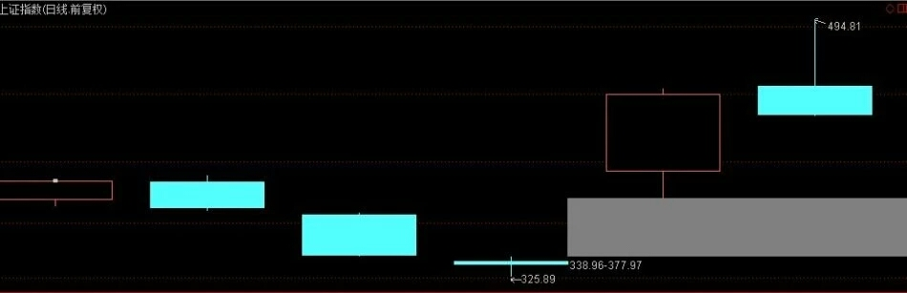

根据缺口的是否回补，就构成了对走势行情力度的一个分类。一、不回补，这显然是强势的；二、回补后继续新高或新低，这是平势的；三、回补后不能新高、新低，因而出现原来走势的转折，这是弱势的。

一般来说，突破性缺口极少回补，而中继性缺口，也就是趋势延续中的缺口，回补的几率对半，但都一定继续新高或新低，也就是至少是平势的。而一旦缺口回补后不再新高、新低，那么就意味着原来的趋势发生逆转，这是衰竭性缺口的特征，一旦出现这种情况，就一定至少出现较大级别的调整，这级别至少大于缺口时所延续的趋势的级别。也就是说，一个日线级别趋势的衰竭性缺口，至少制造一个周线级别的调整。而一个5分钟级别的衰竭性缺口，至少制造一个30分钟级别的调整。

注意，这里的级别和缺口所在的K线图无关，只和本ID理论中的走势类型级别有关。不同周期K线图和走势的级别，就如同不同倍度数显微镜和显微镜所观察的物体，这个比喻反复说了，不能再混淆了。

显然，日K线图有缺口，在日线以下的任何周期的K线图都会相应有缺口，而回补日线的缺口，不一定能回补日线以下周期K线图上的缺口。另外，在盘整走势中的缺口，与在趋势中的缺口性质不同，属于普通缺口，这种缺口，一般都回补，而且没有太大的分析意义，唯一的意义，就是在中枢震荡中有一个目标，就是回拉的过程中，几乎肯定能至少拉回补掉缺口的位置。

缺口说完了，就再说说，分型、笔、线段的问题。

分型就不用再说了，按定义，只要把包含关系搞清楚，相信连孔男人都应该能描红一番。如果没有包含关系，3个K线就可以决定一个分型，但注意，任何相邻的分型之间必须满足结合律，也就是，不能有些K线分属不同的分型，这样是不允许的。

一般来说，对不熟悉的人，首先应该按定义，把分析的图中的分型按照包含关系以及结合律的最基本处理后给标记好，顶分型可以用向下的箭头、底分型可以用向上的箭头，这样就一目了然了。

有了上面这基础工作，那这个图就可以看成只有这些分型，分型之间的K线都可以暂时不用管。下面的工作，就是确定笔了。笔，必须是一顶一底，而且顶和底之间至少有一个K线不属于顶分型与底分型。当然，还有一个最显然的，就是在同一笔中，顶分型中最高那K线的区间至少要有一部分高于底分型中最低那K线的区间，如果这条都不满足，也就是顶都在低的范围内或顶比底还低，这显然是不可接受的。

因此，在确定笔的过程中，必须要满足上面的条件，这样可以唯一确定出笔的划分。这个划分的唯一性很容易证明，假设有两个都满足条件的划分，这两个划分要有所不同，必然是两个划分从第N-1笔以前都是相同的，从第N笔开始出现第一个不同，这个的N可以等于1，这样就是从一开始就不同。那么第N-1笔结束的位置的分型，显然对于两个划分的性质是一样的，都是顶或底。对于是顶的情况，那么第N笔，其底对于两个划分必然对应不同的底分型，否则这笔对两个划分就是相同的，这显然矛盾。由于分型的划分是唯一的，因此，这两种不同的划分里在第N笔对应的底分型，在顺序上必然有前后高低之分，而且在这两个底之间不可能还存在一个顶，否则这里就不是一笔了。

如果前面的底高于后面的底，那么前面的划分显然是错误的，因为按这种划分，该笔是没有完成的，一个底不经过一个顶后就有一个更低的底，这是最典型的笔没完成的情况。

如果前面的底不低于后面的底，那么如果再下面一个顶分型出现前，如果有一个底分型低于前面的底，那么，这两种划分都是不正确的，所划分的笔都是没完成的；如下面一个顶分型出现前，没有一个底分型低于前面的底，那么下面一个顶分型，必然高于前面的底，因此，前面的底和这个顶分型就是新的N+1笔，因此，第N笔和第N+1笔就有了唯一的划分，这个第N笔开始有不同划分相矛盾。

关于第N-1笔结束的位置的分型是底的情况，可以类似去证明。

综上所述，显然，笔的划分是唯一的。

从上面笔划分的唯一性证明中，其实也知道如何去划分笔的步骤：

一、确定所有符合标准的分型。

二、如果前后两分型是同一性质的，对于顶，前面的低于后面的，只保留后面的，前面那个可以X掉；对于底，前面的高于后面的，只保留后面的，前面那个可以X掉。不满足上面情况的，例如相等的，都可以先保留。

三、经过步骤二的处理后，余下的分型，如果相邻的是顶和底，那么这就可以划为一笔。

如果相邻的性质一样，那么必然有前顶不低于后顶，前底不高于后底，而在连续的顶后，必须会出现新的底，把这连续的顶中最先一个，和这新出现的底连在一起，就是新的一笔，而中间的那些顶，都X掉；在连续的底后，必须会出现新的顶，把这连续的底中最先一个，和这新出现的顶连在一起，就是新的一笔，而中间的那些底，都X掉。

显然，经过上面的三个步骤，所有的笔都可以唯一地划分出来。

有了笔以后，就是线段了。线段划分的最基本原则，就是线段必须至少有三笔，这是十分显然的，否则，一笔都能构成线段，那笔和线段又有什么区别？至于两笔为什么不能构成线段，这理由更简单，因为两笔，那么线段的两段的分型的性质肯定是一样的，和笔一样，一个完整线段的两段的分型不可能是同性质的。也就是说，和笔一样，线段也不可能从一个顶开始结束于一个顶，或者从一个底开始结束于一个底。由此可见，线段中包含笔的数目，都是单数的。

而且，线段开始的那三笔，必须有重合，开始三笔没有重合的，是构不成线段的。

另外，线段必须被线段所破坏才能确定其完成。对于线段划分的第一种情况，如果第一笔出现笔破坏后，接着的一笔就创新高，而且再后一笔，根本就不触及笔破坏那一笔，那么，这时候，显然构成不了线段对线段的破坏，因为后面这这三笔没有重合，不可能构成一线段。

而这，用第一种情况的判断法就更明确了，上面这种情况根本不可能形成特征序列的分型，当然就不可能是线段的完成。

再者，线段被线段破坏，必须不能是被同一性质的线段所破坏，也就是从向上一笔开始的线段不可能被向上一笔的线段所有破坏，必然是被从向下一笔开始的线段所破坏。

线段的第二种情况，其实就包含这种情况。也就是，按第一种情况，线段A没有被接着的线段B破坏，但接着的线段C破坏了线段B，因此，线段B是完成的，当然线段A也应该是完成的。注意，这里的线段A、B、C只是用结合律的原则先划分，括弧里面满足线段的基本性质，在这破坏关系没被确认之前，这只是一个假设的称呼。

各位肯定注意，在第二种情况下特别强调，第二特征序列，其实就是对应着线段C对线段B的破坏，不再分第一、二种情况了。这，其实是一个简化的方法。为什么？

如果我们坚持线段的最终破坏回补特征序列缺口情况，那么，如果线段C对线段B还是第二种情况，那么线段C的区间肯定就在线段A特征序列缺口与线段B特征序列缺口之间，如此类推，总会出现一个线段X，使得对应前面的线段是回补特征序列缺口，否则，这些线段的区间就会无限缩小，最后就会形成一个点，这显然是不可能的，学过极限的都应该能理解。所以，在一串的相对前一线段是第二种情况的线段串中，比如最终会出现第一种情况的破坏，这样倒推回来，必然有这一串假定线段间的连续破坏。

正因为这样，所以在第二种情况中的第二特征序列判断中，就不再分第一、二种情况了，这样是免得有一串线段串不断收敛后倒推回来的麻烦。这在数学上当然是绝对完美，但操作起来太麻烦，而且这种特殊的情况很少见，就更没必要了。

那么，为什么要区分第二种情况，因为是不希望在线段的层次上出现小级别转大级别这样不确定的情况，用第二种情况就能解决这个问题。

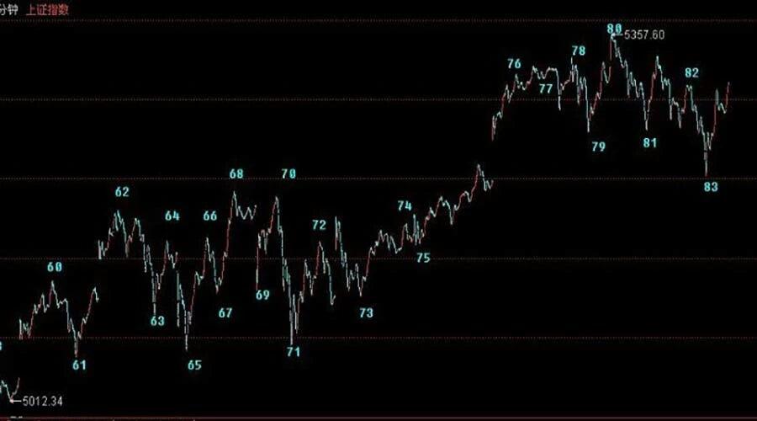

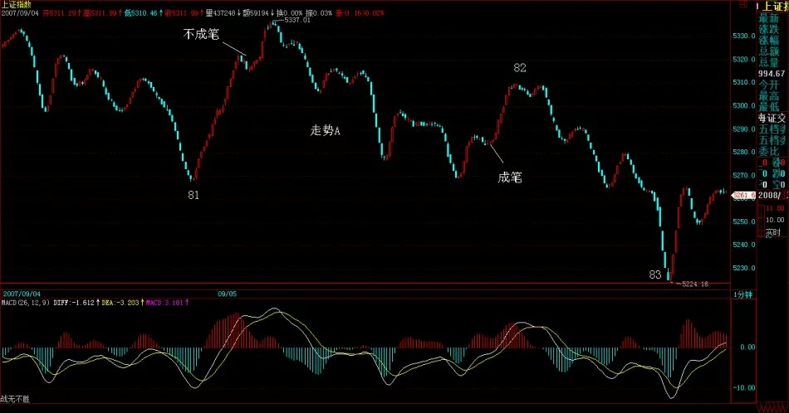

有一种复杂的情况，在今天的80-83的划分中就出现了。就是对80-81，出现了第一笔的笔破坏，然后接着是一个符合线段标准的走势A，但没有创新低，这样当然不能算是原线段的延续，但线段的破坏也不能算，为什么？因为没有符合要求的三笔。接着，一个反弹，也满足线段的要求，然后就转头继续创新低。这里有一个细微的区别，如果这个反弹只是一笔，那么就没有破坏走势A，后面接着的新底，就意味着走势A依然延续，所以走势A就是原来80-81的延续。

但现在的问题是，这个反弹把走势A给线段破坏了，因此，说走势A依然延续是显然不对的，所以后面的走势和走势A无关，因此，唯一合理的划分，就是把第一笔的笔破坏、走势A、一个反弹合成一个线段，这完全满足线段的定义，所以就有了81-82。

线段的划分，其实一点都不难，关键是要从定义出发。而且用线段划分的两种情况的规定，不难证明，线段的划分也是唯一的。

有什么问题，请继续问，把事情彻底搞明白，才是最重要的。这些补课，会不时展开，但不可能堂堂如此，下一次就要讲新内容了，老问题如果积累到一定程度，会再补课的。

### 教你炒股票78：继续说线段的划分 (2007-09-06 22:28:31)

悼念

帕瓦罗蒂

（虽然历史上有太多人比你好，但当代，你是最好的）

声讨

丁毅

（样子丑陋不是错，出来忽悠就不行）

戴玉强

（声音油滑，台风造作，当快男又太老，还是买块豆腐或直接磨墙吧）

范竞马

（本来水平比前两者高多了，一和他们忽悠所谓华人三高，就对你彻底失望）

注意，各位有时候不要太神经质，本ID现在什么新股票都不会买，要搞也只搞原来低位买的。本ID最后一只股票，这里的人都知道，就是002149，在上市第一天买的，当天贴了点成交记录，几小时后删除，后来怎么样，大家都看见了。

本ID从来中午就只喝果汁，而且只喝鲜榨的，和任何牌子无关。

本来说好要开新课，但看到很多人确实还是没搞清楚，而且，今天本来也不是说股票的，等于占用了别的时间来补这一课。

线段的划分，就是上面课程里的两种情况，根据这两种情况的完全分类来，没有不能唯一去划分的。但一到实际划分，很多人就晕，为什么？因为基本的概念还是没搞清楚。

首先，线段和笔，都是有方向的，从顶开始的笔一定结束在底，同样，以向上笔开始的线段一定结束于向上笔，不可能一个线段，开始是向上笔，结束于一个向下笔。由于向上的笔的开始分型是底，而向下笔的结束分型也是底，换言之，一个线段，不可能是从底到底或从顶到顶，这是一个最基本的概念。

同样，正如同一笔不可能出现顶低于底的情况，同一线段中，两端的一顶一底，顶肯定要高于底，如果你划出一个不符合这基本要求的线段，那肯定是划错了。

由于图形不断延续，因此，除非是新股上市后最开始的一段，否则任何一段都是破坏前一段的，如果你的划分，不能保证前面每一段都是被后一段破坏，那么这划分肯定不对。线段的破坏是可以逆时间传递的，也就是说被后线段破坏的线段，一定破坏前线段，如果违反这个原则，那线段的划分一定有问题。

当然，实际划分中没必要都从上市第一天开始，一般都是从图K线中近期的最高或最低点开始，例如，如果你今天才开始进行划分1分钟图，那么，就可以从昨天下午跳水的最低点5224点开始，但这样，肯定对大的走势不可能有正确认识，要对这波行情有明确的分析，即使不从7月6日的3563点开始，也要从8月17日的4646点开始。

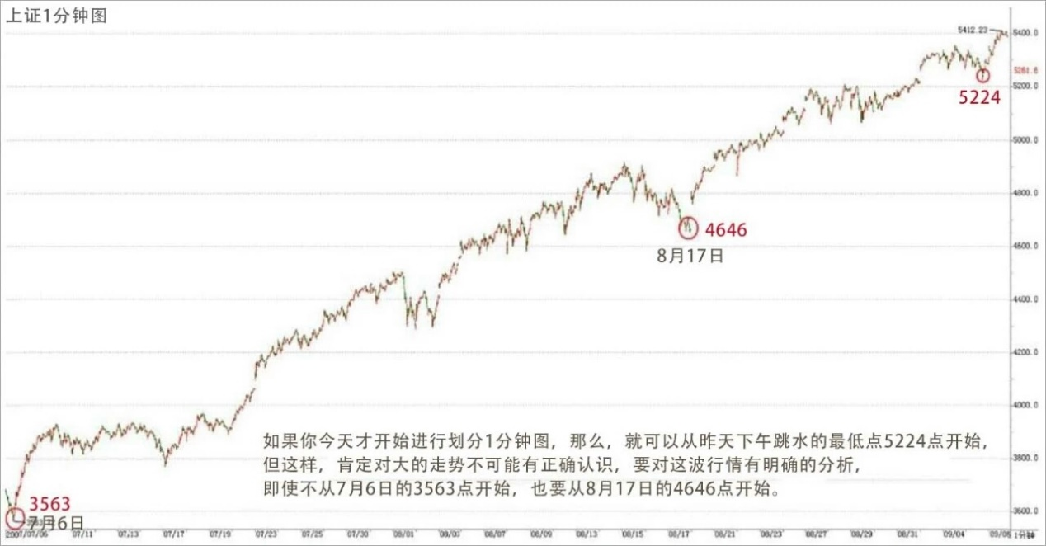

选择好了开始点，就可以进行分段了。如果熟练了，就可以直接分段，因为分型、笔都可以心算就知道，直接就可以进行分段；但如果不熟练，还是先从分型开始，然后笔，再线段，这样比较稳妥。

在实际划分中，会碰到一些古怪的线段。其实，所谓的古怪，是一点都不古怪，只是一般人心里有一个印象，觉得线段都是一波比一波高或低，很简单那种，其实，线段完全不必要这样。一般来说，在类似单边的走势中，线段都很简单，不会有太复杂的情况，而在震荡中，线段出现所谓古怪的可能性就大增了。

所有古怪的线段，都是因为线段出现第一种情况的笔破坏后最终没有在该方向由该笔发展形成线段破坏所造成的，这是线段古怪的唯一原因。因为，如果线段能在该方向出现被线段破坏，那就很正常了，没什么古怪的。

注意，这里有一个细节必须注意，线段最终肯定都会被线段破坏，但线段出现笔破坏后最终并不一定在该方向由该笔发展形成线段破坏。

由最简单概念知道，任何线段都有方向的，例如线段B，其方向是下，也就是由向下笔开始的线段，那么其结束笔肯定也是向下笔。因此，线段出现第一种情况的笔破坏，这破坏的一笔肯定是向上笔，但这一笔之后，没有形成特征序列的分型，满足不了第一种线段破坏的情况，因此，就在这个方向上形成不了线段的破坏。

而线段，不可能被同方向的线段破坏，任何同方向的线段，或者互相毫无关系，或者就是其中一线段其实是前一线段的延续，也就是说前一线段其实根本没完成。

但线段出现第一种情况的笔破坏后最终没有在该方向由该笔发展形成线段破坏时，在上面例子中的向上破坏笔完成后，接下来肯定是向下的笔，这笔肯定会形成一个向下的线段，否则，就意味着前面那向上破坏笔能延续出线段，这和假设矛盾。

这个向下的线段，如果破了该向上笔的底，那么，原来的线段B就是没结束，在继续延续。这种情况下，如果那向上笔突破线段B的高点，这时候就会出现，线段的开始点并不是最高点的情况。（注意，和这个情况一样，昨天的贴图里，81那点应该在09051101的5268.74位置上，而82的位置不变，因为原来标记的位置是一个急跌，当时的数据收集可能有点乱，用数据修正功能后发现实际上比09051101时高，因此必须有此修正。）

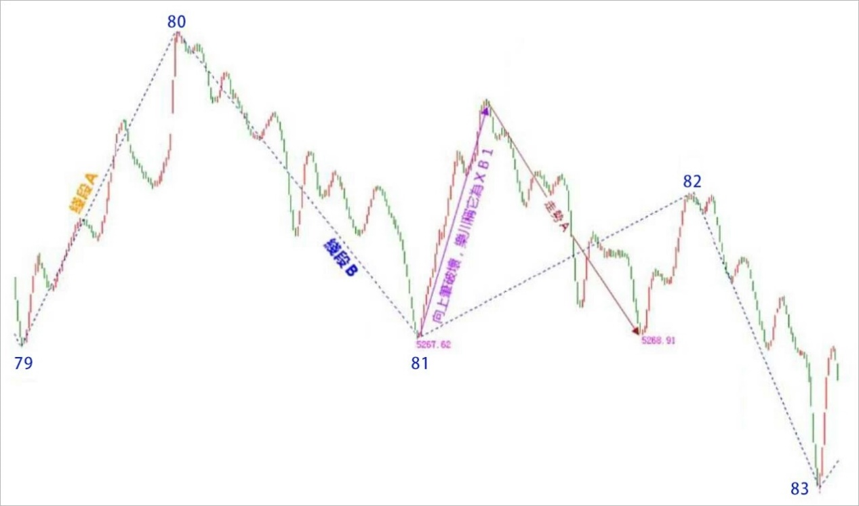

这个向下的线段，如果没破该向上笔的底，那么就可以肯定，由这向上的笔可以延伸出一个线段来，这时候，线段B肯定被破坏了。

注意，这个例子中有一个最关键的前提，就是线段B已经确认线段破坏了他前面的线段，如果线段B对前面线段的破坏都没确认，那就先确认，这里的分析都不适用了。

从这个例子就知道，笔破坏与线段破坏的异同。对于线段破坏的第二种情况，例如线段B对线段A是第二种情况，而线段C没有形成第二特征序列的分型又直接新高或新低了，这时候，不能认为这是三个线段，线段A、B、C加起来只能算是一个线段。

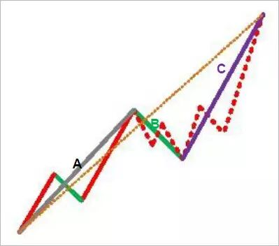

另外，一定要注意，对于第二种情况的第二特征序列的分型判断，必须严格按照包含关系的处理来，这里不存在第一种情况中的假设分界点两边不能进行包含关系处理的要求。为什么？因为在第一种情况中，如果分界点两边出现特征序列的包含关系，那证明对原线段转折的力度特别大，那当然不能用包含关系破坏这种力度的呈现。而在第二种情况的第二特征序列中，其方向是和原线段一致，包含关系的出现，就意味着原线段的能量充足，而第二种情况，本来就意味着对原线段转折的能量不足，这样一来，当然就必须按照包含关系来。

通过上面的讲解，应该没有任何线段问题能难倒各位了，当然前提是能把上面的内容搞明白。

注意，这里必须提醒一句，就是这在以前也曾说过，就是，如果线段中，最高或最低点不是线段的端点，那么，在任何以线段为基础的分析中，例如把线段为基础构成最小级别的中枢等，都可以把该线段标准化为最高低点都在端点。因为，在以线段为基础的分析中，都把线段当成一个没有内部结构的基本部件，所以，只需要关心这线段的实际区间就可以，这样就可以只看其高低点。

经过标准化处理后，所有向上线段都是以最低点开始最高点结束，向下线段都是以最高点开始最低点结束，这样，所以线段的连接，就形成一条延续不断、首尾相连的折线，这样，复杂的图形，就会十分地标准化，也为后面的中枢、走势类型等分析提供了最标准且基础的部件。

### 教你炒股票79：分型的辅助操作与一些问题的再解答 (2007-09-10 22:37:13)

附录：

2007-09-10 16:25:02

缠ＭＭ，自从开始尝试你那意念呼吸后，不到一周，就开始感冒、咳嗽，搞的得挺难受的，后来咳嗽好了，但这几天忽然间身上冒了不少象蚊子叮的包，又红又痒，几天不消。难道这么快就病根发动了？我站着打坐的时间其实很少，只是中午或晚上躺在床上的时候按你说的意念一番，但是往往坚持不了几分钟就睡着了，会这么快就有效果了吗？接下来应该怎么做？要注意什么呢？

==

每个人的根性不同，这些都是一个准备活动，本质上和打坐没什么关系。只是现代人都太脏，无论心理还是生理，本质上，现代人都是病人。所以有些准备活动，把一些脏东西搞出来，给后面留点方便。有反应，如果心里承受不了，就先停停，该看病的看病，把潜在的病诱发出来，并不是坏事。如果心里能承受，那就该怎么是怎么，出点疮算什么？挺过去，自然就好了。坚持不了几分钟，证明宿业甚重，更要加倍努力。消宿业，最好就念佛号，念《心经》也行，否则，光口头上说宿业本空，那你就慢慢空去吧，看到时候是空还是不空。

首先，发现还有很多人对一些最基本问题犯晕，所以必须在解答一下。然后再说分型的辅助操作。

任何人进入市场，不是要求一个万能的宝贝，然后抱着就想得什么得什么了。本ID的理论，只是其中的因素，利用本ID理论操作的人对理论的把握程度，是一个因素，利用本ID理论操作的人的资金规模以及操作时间，又是一个因素，这些因素加在一起的合力，才是你最终用本ID理论操作的结果。世界上的一切事情，都是各种因素和合而生，没有任何是主宰，是唯一的决定力量，这是必须明确的。

第二个因素，因人而异，无法分析；第三个因素，资金量和操作时间，是可以进行一定的分类分析的。

一、对于很忙，根本没时间操作的人，最好就去买基金。但本ID对基金没有任何信心，而且可以肯定地说，基金肯定会可见的将来内出大事，有些基金要被清盘，最终严重影响市场等，这都是正常的事。美国每年死掉的基金还少吗？中国为什么就不能有基金死掉？证券公司可以死，基金公司凭什么就不能死？

但对基金，是可以对指数基金进行定投，这样等于直接买了中国资本市场这个股票，对该股票，本ID还是有信心的。这样，如果最终牛市上到3、4万点，那么至少你不会丢掉指数的涨幅。

其次，一定要投那些与指数关系不大的成长股。因为如果你投了指数基金，再投和指数关系特别大的基金，就没什么意义了。而成长股，往往在熊市或指数表现不好时有大表现，关键这些成长股有足够的成长性。但唯一不能确定的是，你买的基金的管理者是否有足够的能力去找到有足够成长性的股票组合。

如果很忙，就用这两种方式进行一个基金组合，例如60%买指数基金，40%买高速成长股的基金，这样就别自己搞股票了。采取的方式很简单，就是定投，每个月去投一次。这对于一般的散户投资者，最好了，你至少能买到市场波动的平均。

买基金，等于把自己托付给别人，是生是死，就看你的运气了，不过指数基金稍微好点，毕竟对管理者的要求比较低。

二、对于有充足时间的散户，如果交易通道还行，那就用本ID在前面说过N次的第三买点买卖法，方法再说一次：

1、选定一个足够去反应的级别，例如，30分钟或5分钟的，或者干脆就用日线级别的，这样选择的目标相对少点，不用太乱。

2、只介入在该级别出现第三类买点的股票。

3、买入后，一旦新的次级别向上不能新高或出现盘整背驰，坚决卖掉。这样，只要级别足够，肯定是赚钱的。走了以后，股票可能经过二次回抽会走出新的行情，但即使这样也节省了时间，有时间就等于有了介入新股票的机会。

4、如果股票没出现3的情况，那一定是进入新一轮该级别的中枢上移中，一定要持有到该上移的走势出现背驰后至少卖掉一半，然后一个次级别下来（这里可以回补，但如果有新股票，就没必要了），在一个次级别上去，只要不创新高或盘整背驰，就一定要把所有股票出掉。注意，有一个最狠的作法，就是一旦上移出现背驰就全走，这样的前提是你对背驰判断特别有把握，不是半桶水，这样的好处是时间利用率特别高。

5、尽量只介入第一个中枢的第三类买点。因为第二个中枢以后，形成大级别中枢的概率将急促加大。

6、本方法，一定不能对任何股票有感情，所有股票，只是烂纸，只是用这套有效方法去把纸变黄金。走了以后，股票经过盘整可能还会有继续的

新的中枢上移，这是否要介入，关键看高一级别中枢的位置，如果该继

续是在高一级别中枢上有可能形成第三买卖点，那这介入就有必要，否

则就算了。天涯何处无芳草，把所有的草都搞一遍，你自然就从散户变

大散户了。

三、资金量比较大的大散户，这时候，用所有资金去追逐第三类买点已经不切实际了，那么就可以对基本面上有长期价值的股票进行附骨抽髓式的操作，例如各种级别的中枢震荡去减低成本增加筹码。这样，资金效率肯定没有第二种散户的高，但资金量不同，操作方法自然不同。

四、专门的猎手，经过三的训练和操作，资金量变得比较庞大了，就可以对选定目标进行猎杀式的攻击。有些人问，把庄家都杀死了，有什么好处？这不是好不好的问题，资金大了，又不坐庄，又要快点把资金效率提高，唯一的办法就是吃大鱼，吃小鱼还不够塞牙缝，有什么意思？

五、就是组织大规模的战役，这必须要有四的良好基础，否则根本做不了。但这种作法，有时候法律的界限比较模糊，例如，对一个或N个板块进行攻击，这和坐庄是什么关系？当然，如果对原来潜伏在一个或N个板块中的所谓大鳄进行围歼式攻击，那么很多时候，解决问题的，就不光是盘面本身了。

六、全局式的战争，这涉及的方面太多，没有一个全局式的战争是光在市场本身就能解决问题的，而且，资本市场的全局战争，更多时候是更大范围的金融战争的一部分，这是全方位的立体战争，主要考虑的，反而不是市场本身了。

本ID的理论，适用于各种层次的游戏，当然，在越高的层次，技术面的因素就越来越不重要，因为技术面不过是合力的结果，而如果你有高超的调节各种分力的能力，那么一切的技术面都可以制造出来的。但必须注意，任何制造出来的技术面，都无一例外，不能违反本ID技术理论中的最基本结论。有人可能会提这样无聊的问题，在背驰的地方让他不背驰继续上涨难道不可以吗？这是一句废话，没有任何地方是该背驰的，背驰是一个合力的结果，如果合力最终的结果把可能的背驰给破坏了，就证明这地方没出现背驰，这也是合力的结果。

注意，任何力量，即使能调节合力结果本身，但绝对调节不了合力结果的结果，除非这是一个完全没有对手的，一个人的交易。

下面再分辨一下两个图：

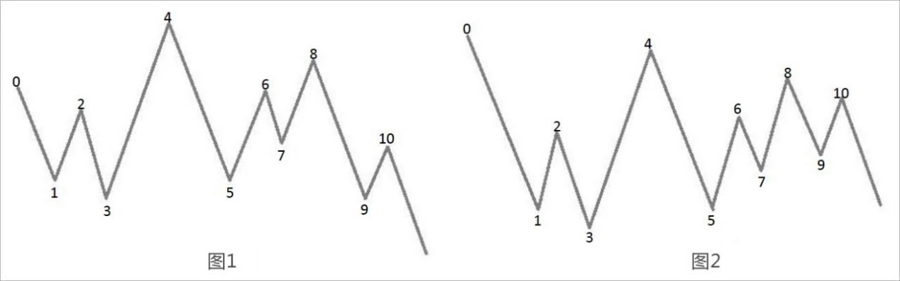

其实，明白了上几节课，这两个图一定都不难分辨，首先，前提是这两个的前面都没有其他走势了，否则这种分析没意义，前面有其他走势，就有这很多不同的可能变化。

这些图形好象很复杂，其实，只要找到其特征序列就可以。由于34都有第一种类型的笔突破，所以后面的特征序列就很清楚了，34、56、78，其中前两者可以进行包含关系处理，因此可以合并为36（指区间），所以78显然和12、36构成底分型，第一种类型笔破坏后延伸出标准的特征序列分型，那显然满足线段破坏的标准。上面的分析，对两个图都是成立的，因此，两者都至少有两个线段。

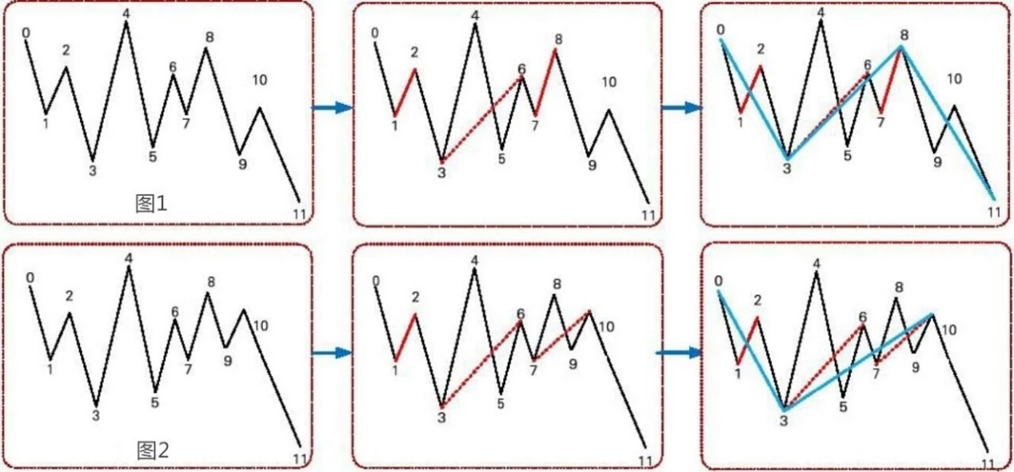

对于上图，显然89属于第一种情况的笔破坏，后面也延伸出特征序列分型，所以左图的第二线段也被破坏了，所以就是三线段。

下图，由于9-10是78的包含关系，所以可以认为线段二延伸到了10，而后面的10-11，只有一笔，因此必须再看两笔才知道是否满足第一种类型后继续延伸出特征序列分型的基本线段破坏要求，所以该图属于未完成的图。如果9跌破7，而10的位置不变，那么就显然是三线段了。

线段的划分其实一点不难，关键从概念出发就可以。

最后说说如何利用分型进行一些辅助判断的问题。一般，都至少用日线以上K线图上的分型，当然，如果你不觉得麻烦，30分钟也是可以的。但那些变动太快的，准确率就要大大有问题了。

本ID也不避嫌疑，都用本ID持有的股票为例子：

000778，20070827，高开后，没有突破前一天高位，一个典型是构成顶分型走势；

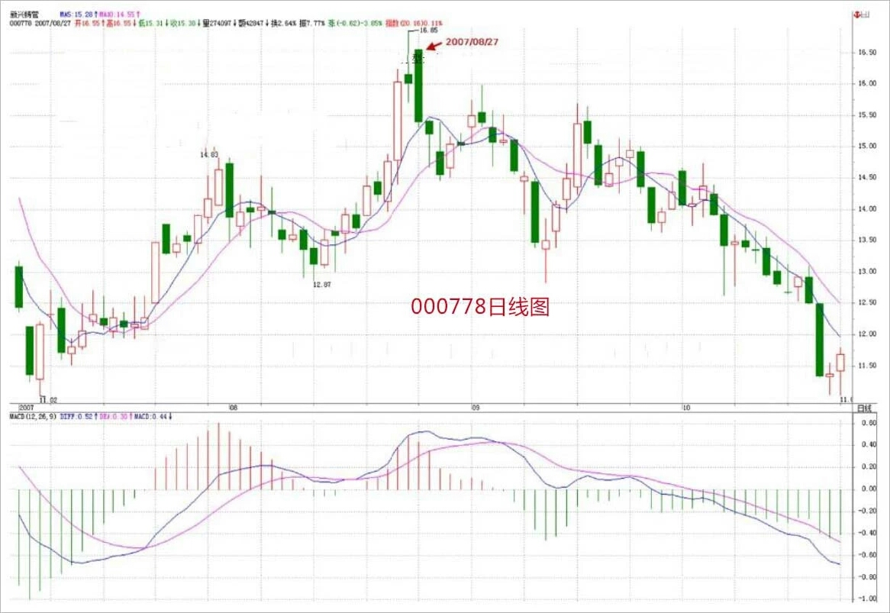

600139：看周线，9月7日这周高开后，没有突破前一周高位，形成典型的顶分型走势。

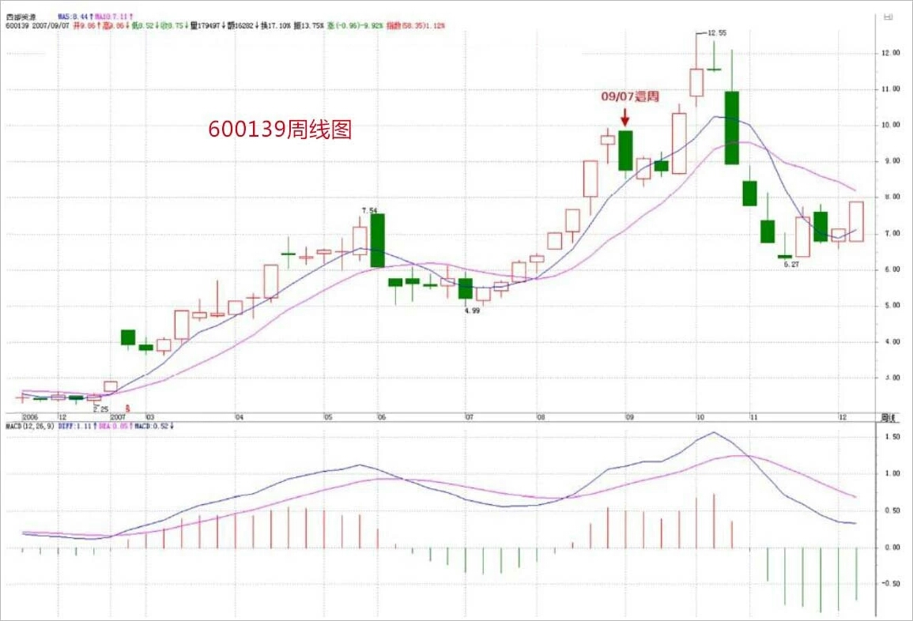

600737：看日线，这属于复杂的，有所谓的包含关系。2007年9月4、5、6三天，是典型的包含关系，然后7日这天，破坏包含关系，并没有创14.28元新高，典型的顶分型结构。

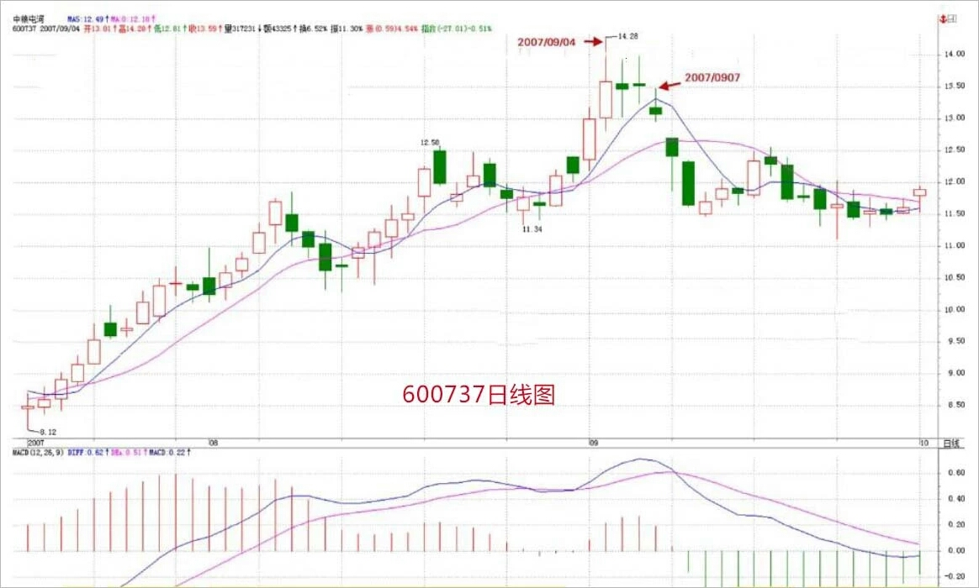

注意，顶分型结构后不一定有底分型结构与顶分型结构有一个非共用的K线，也就是不一定构成笔，但一般来说，如果顶分型后有效跌破5日线，那就没什么大戏了，就算不用搞个笔出来，也会用时间换空间，折腾好一阵子。

000802，日线，200070809，形成典型的顶分型结构，后面没有形成笔，但在5日线上下折腾了好几下，使得几条均线吻起来，才再次兴奋。

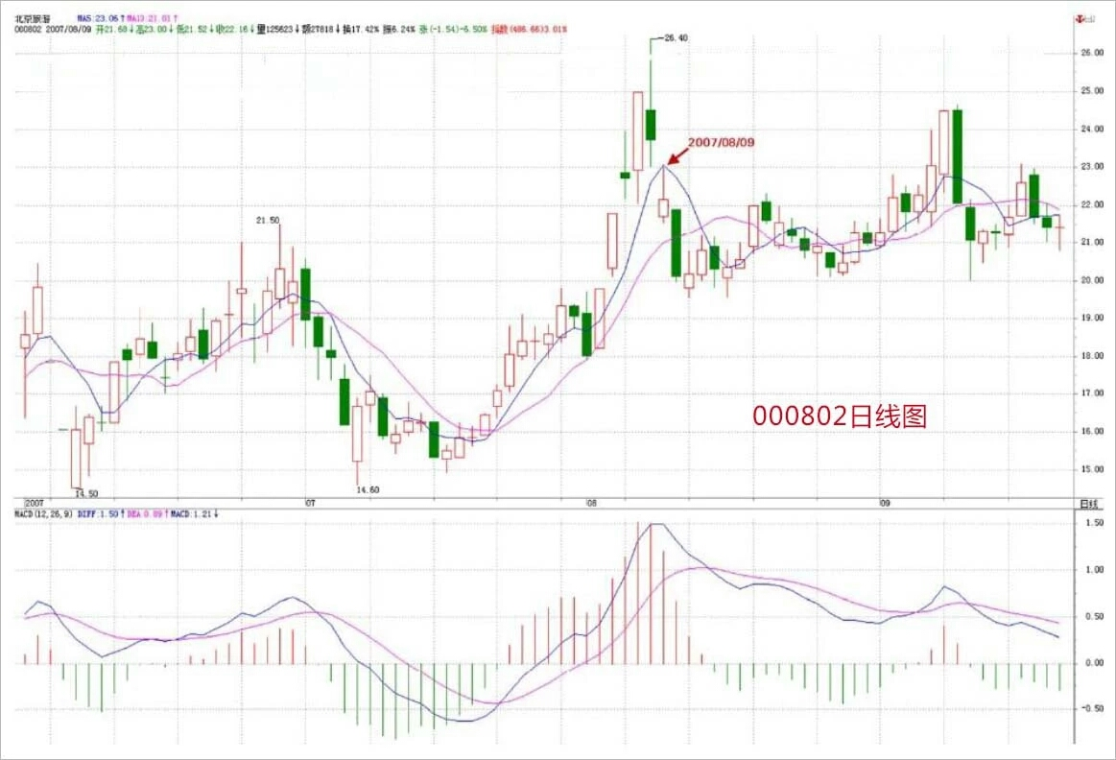

但如果没有有效跌破5日线，那往往只是中继：

000938，20070904构成顶分型，然后假突破5日线后继续上攻。

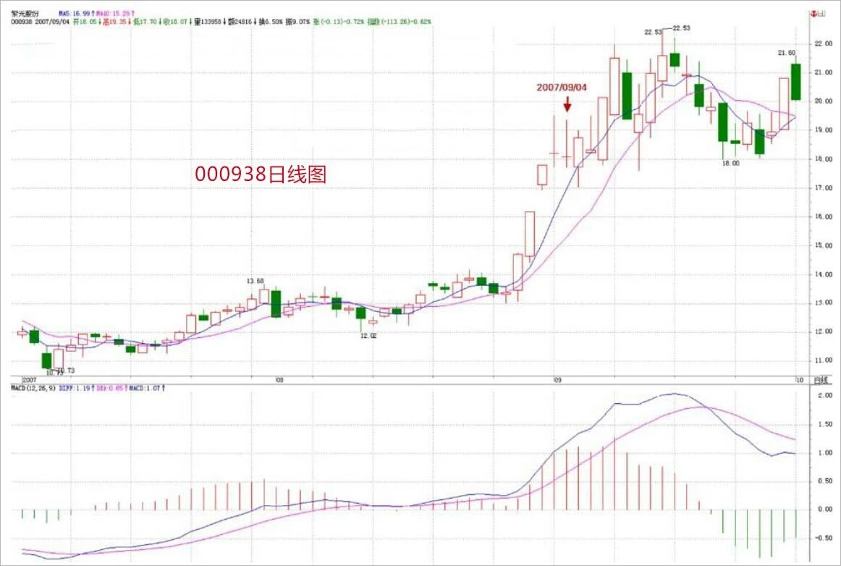

注意，利用顶分型进行操作时，必须配合小级别的图。本质上，分型都是某小级别的第一、二买卖点成立后出现的。用卖点来说，如果第二卖点后次级别跌破后不形成盘整背驰，那么调整的力度肯定大，如果时间一延长，就搞出笔来了，特别日线上的向下笔，都是比较长时间的较大调整形成的，那肯定是要有效破5日线的，而第二卖点后次级别跌破形成盘整背驰，那调整最多就演化成更大级别的震荡，其力度就有限，一般5日线不会被有效跌破。

利用上面的性质，实质上并不需要在顶分型全部形成后再操作，例如000938，0904那天，不需要等到收盘，而在在其冲高时，一看在前一天高位下形成小级别卖点，就可以坚决出掉，然后下来形成顶分型，等跌破5日线后，看是否出现小级别的盘整背驰，一旦出现，就回补，所以就有了9月5日的走势，这样，等于打了一个10%多的短差。

注意，操作的难点在于：

一、必须与小级别的第二买卖点配合看，如果小级别看不明白，只看今天冲起来没破前一天高位或没跌破前一天低位，这样操作的效果不会太好。

二、要利用好盘整背驰，这样就不会漏掉回补，或者是非盘整背驰而回补早了，一般来说，非盘整背驰的，一定要等待背驰出现才可以回补。买点的情况反过来就是了。

注意，大级别的分型和某小级别的第一、二买卖点并不是绝对的对应关系，有前者一定有后者，但有后者并不一定有前者，所以前者只是一个辅助。

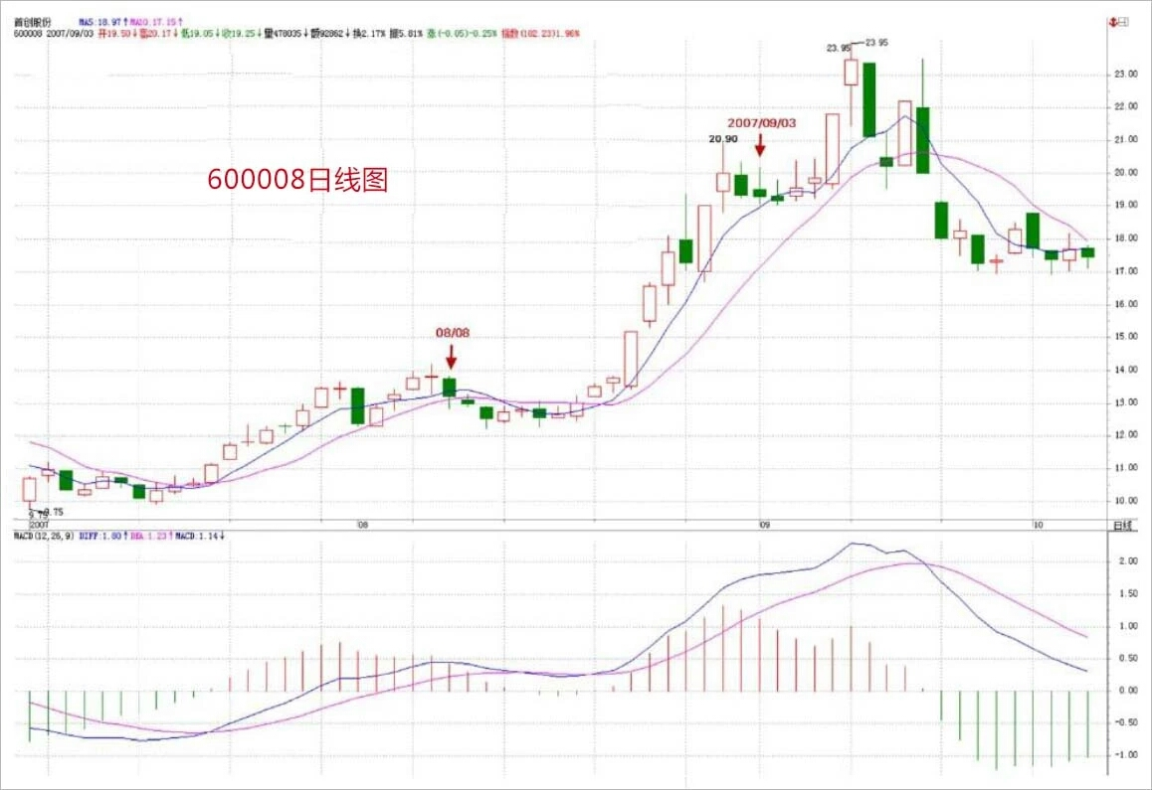

最后可以看一个综合的例子，600008：

808日，顶分型后跌破5日线，然后调整到均线吻起来再启动。903日，顶分型后没有有效跌破5日线，然后继续上涨，第二天有一个盘整背驰的回补点。

注意，顶分型的时候是形成顶分型那天冲高卖，而不是收盘等顶分型都很明确了再走，例如在600008的903的例子里，只要当天不破20.9，肯定就是顶分型，这不需要收盘才知道，没开盘都知道的。关键是结合小级别的走势，却当下确认这卖点。然后第二天的回补关键看5日线是否有效跌破，而判断的关键，其实不在5日线，而在小级别的是否盘整背驰上。

这些细微的技术问题，都需要不断磨练才能操作自如，现在，最好多找些图来看，先感受一下，否则一点概念都没有，操作什么？

### 教你炒股票80：市场没有同情、不信眼泪 (2007-09-11 21:38:07)

今天本应该说点别的，但市场一跌，大多数人都没什么心情看别的，所以不妨再说一下股票。而股票又何曾就是股票？把股票只当成股票，那当然会被股票所缠。

股票从来就不是股票，而是你的贪嗔痴疑慢；没有任何的失败相关于股票，而只关于你的贪嗔痴疑慢，股票不过是一个幌子，一个道具。

在西方，真正在资本市场上有成就的，基本都成了哲学家。没有对市场的洞察，靠整天这消息、那题材地折腾，那永远只能在散户的区间中震荡。有此眼界，不一定能达此高度，毕竟眼高手低也是通病；但无此眼界，就一定不可能达此高度。

本ID有时候喜欢用一些刺激性的词语，为什么？就如棒喝，就是要刺痛你，激发你的贪嗔痴疑慢，这样才有醒的一天。所有希望来市场寻找温情、同情、眼泪的，都可以回家磨豆腐，这些玩意，市场里什么时候曾有过？

在市场里要成功，除了比市场还要强悍，别无他法。市场出现卖点，你还幻想着火星，那就回火星去吧，地球需要的是手起刀落的强悍。

这次，提供了一个绝佳的例子，那么，不妨看看所有没有强悍的究竟都犯了什么毛病？注意，这不是批斗会，而是严肃的解剖，无论你现实中具体如何操作，都有解剖的必要。

市场，没有逻辑，本ID的理论给了市场以逻辑。

一、所有的顶点都必然是顶分型。

这是本ID理论的一个最简单的结论。从这可以严格推导出什么？就是一旦出现顶分型，离开就是唯一的选择。至于顶分型后是否形成笔，那是离开后再判断的事情。顶分型后，无非两种选择：1、形成笔，也就是构成一个底分型与顶分型间有不共用的K线。2、不形成笔，也就是构成的底分型与这顶分型之间只有共用的K线。

但无论哪种选择，都有足够的空间让你的反应，如果是第一种，那调整是大的，第二种，调整是小的，这，在昨天，本ID专门写的课程里有很多例子反复说明了。为什么？因为本周，3600点以来第一次有绝大的可能出现周线上的顶分型，这可不是今天才说的。

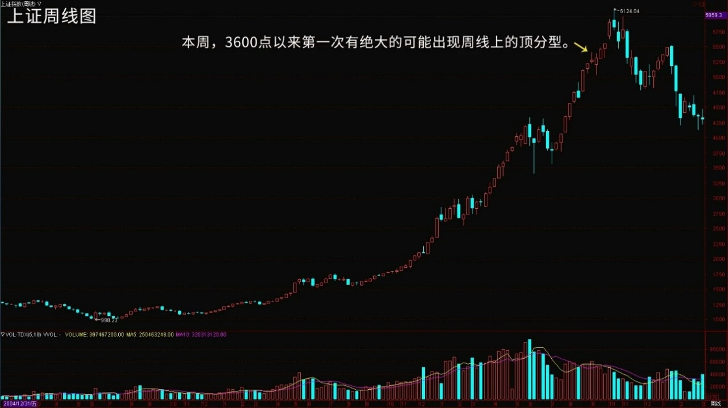

那么，这么明确地知道了这一点，按照市场的逻辑，正如昨天的课程里反复强调的“注意，顶分型的时候是形成顶分型那天冲高卖，而不是收盘等顶分型都很明确了再走”，那么对于周K线，这一点是一样的。

而日线上，大盘在9月7日的顶分型已经明白无误。

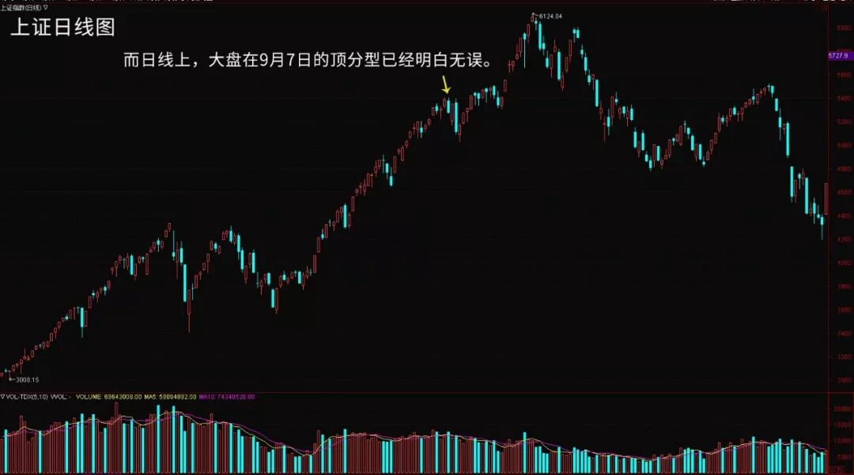

二、中枢震荡的卖点都是出现在向上离开中枢时

这也是本ID理论中最简单的结论了，那么，在最近形成的5分钟中枢中，任何向上离开5333点的震荡，最终都将形成卖点，当然，该卖点后回抽如果回不到5333点，可能形成第三类买点，但这是卖点后的事情，没有任何可能比当下的卖点更重要。而且，股票的交易规则，没有规定卖了就不能再买。

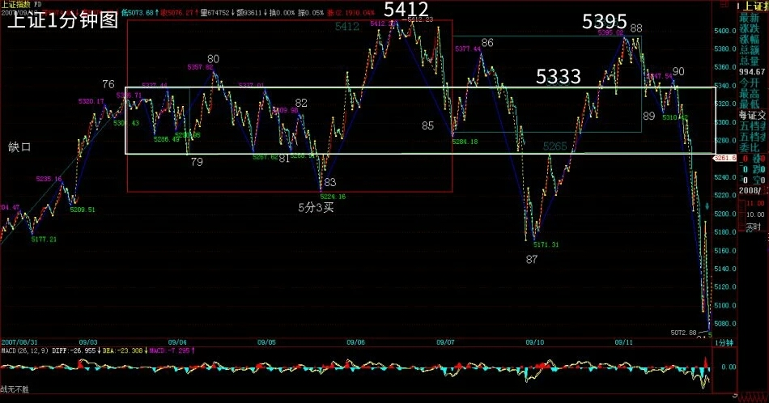

现在，我们可以很客观地面对这样一个问题，就是，一个离开5333点的中枢震荡把指数带到了5395点，该震荡对应的线段出现明显的类背驰然后出现明显的破坏，这时候，我们可以很理智地判断当下的形势：

1、周K线顶分型可能不成立，也就是可以突破5412点，和5395点相差的距离就17点。

2、周K线顶分型一旦成立，那么，即使不形成周线图上的笔，也将至少调整到出现一个底分型，至少去碰一次5周均线，而一旦出现笔，那调整的幅度就至少是对3600点以来的总调整，最强势的1/4，也要有450点，更不用说1/3、1/2的比例了。

3、短线中枢震荡已经出现卖点，如果在这个位置卖，就算后面周的顶分型不成立，也有震荡的低点以及第三类买点可以重新介入。

归纳上面三个最严格的判断，那么，该干什么还不是一目了然的事情？

本ID在昨天特别强调，这时候宁愿卖错，绝对不能买错。为什么要强调这，就是本ID知道，很多人，被自己的贪嗔痴疑慢所迷惑，宁愿用十几点去对赌几百点，用1%的可能去对赌99%的可能。如果1%可以换来100倍的收益，那当然没问题，但事实上根本不是这样，那么，为什么还要坚持？说白了，只有五个字：贪嗔痴疑慢。

对于散户来说，本质上没有卖错，只有买错。为什么？卖错又不会亏钱，买错就不同了。卖错了，有钱，这么多股票可以被面首，为什么要一棵树吊死？

而且实际上，只要你不被自己的贪嗔痴疑慢所左右，根本也不存在卖错的问题，很多人，在连日顶分型的雏形都没有的情况下就卖，为什么？不过是贪嗔痴疑慢，觉得高了、觉得恐慌了，觉得惊吓了。而到真正的顶分型出来了，反而要假设这顶分型是假的，调整一下就可以突破的，就不觉得高了，不觉得恐慌了，不觉得惊吓了，人的颠倒，往往如此。

来本ID这里，如果真是想洗心革面，就要首先掌握本ID的理论，然后用该理论去操作，在操作中把自己培养成钢铁战士，钢铁战士的最基本标准是什么：

一、买点总在恐慌的下跌中形成，但只要买点出现，就要义无返顾地买进。

二、上涨总在不同情绪的交织中进行，抵抗住各种情绪的干扰，用钢铁般的意志把股票持住，决不中途给抛下车。

三、卖点总在疯狂的上涨中形成，只要卖点出现，手起刀落，让股票见鬼去。

四、任何的操作失误，只是一次跌倒，跌倒就爬不起来的，绝对不可能是钢铁战士。失误就要总结，绝对不在同一错误上犯上两次。

五、买错比卖错严重，一旦确认买错了，一定要手起刀落，让股票见鬼去。如果市场给你一次改正错误的机会你没把握，也就是第二类买卖点，那就买豆腐回家；如果市场给你第二次改正错误的机会你没把握，也就是第三类买卖点，那就直接回家磨墙。

六、市场只有你才能帮助你，被市场毁掉的是你，战胜市场的也是你，你比市场强悍，市场就是你的；否则，你就是市场的点心。

七、踏准市场的节奏，就可以在刀山火海中逍遥游。

本ID这里，人越少越好，草深三丈也无妨。如果不想成为钢铁战士，那就没必要来这里看任何有关股票的东西，其他东西可以看，别的地方可以去，何必来这里生气？

如果哪一天，你钢铁战士了，你也没必要觉得本ID教了你什么。本ID这里无授无得，本ID无一法给人，你只是你，你钢铁了，自然就战士了，和本ID无关。

但你没成为钢铁战士之前，最好还是有自知自明，本ID反复强调，如果你技术不行的，没有手起刀落的修为，就先把仓位减下来。那么，很多没减的，又没有手起刀落修为的，是不是又被贪嗔痴疑慢？

没到那水平，没到能在刀锋上舞蹈的水平，就别玩悬的，干自己能力范围内的事情。市场中最大的毛病之一，就是杀牛用鸡刀，屠龙用鸭刀，最后都被鸡了鸭了去了。

市场上不是每一笔钱都适合任何人去赚的，面对市场的机会，少点贪嗔痴疑慢，认清自己的能力，这比什么都重要。

市场是连续的，高位走了不是天堂，高位没走不是地狱。大跌，不过是下一买点后大反弹的前戏。这一切，都逃不过本ID的理论，而是否参与，则与你的操作级别相关，也和你的操作能力相关。

没有人天生就是胜利者，也没有人天生就与失败为伍。人人是佛，无一人可度，无一人需救，人人有明珠一颗，照破山河大地，又何必憋屈了自己？